2023年江西省政务公开评估发现的问题清单

（宜春市宜丰县）

主动公开

重点领域公开

重大战略部署落实情况信息公开
较少公开扩大有效投资相关政策措施及工作进展信息（仅公开至5月份）。同时，未集中公开重大建设项目名单。
【网址和截图】
http://www.jxyf.gov.cn/yfxrmzf/pzfwxx/xxgk_list.shtml
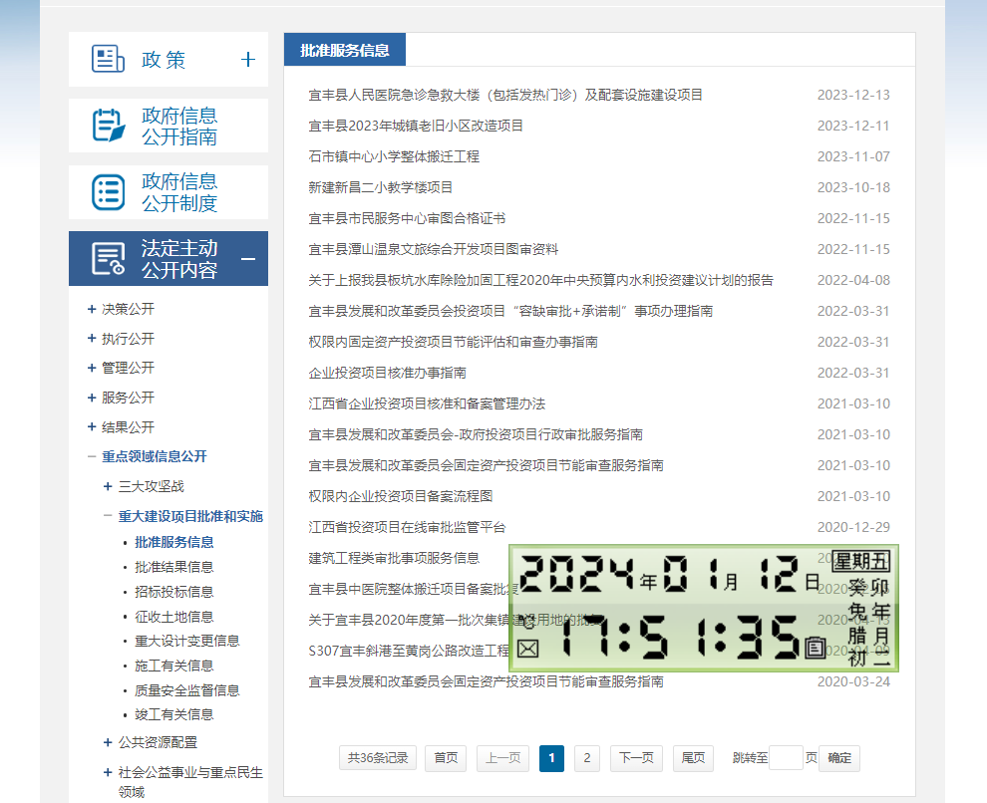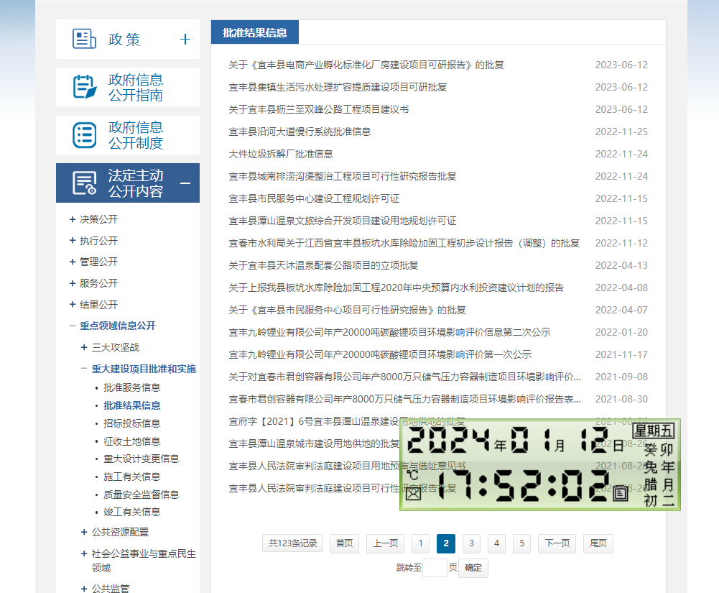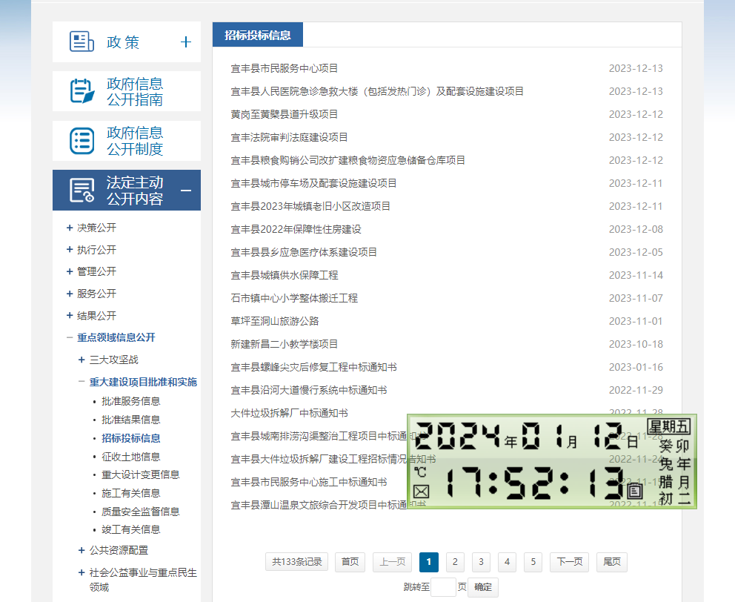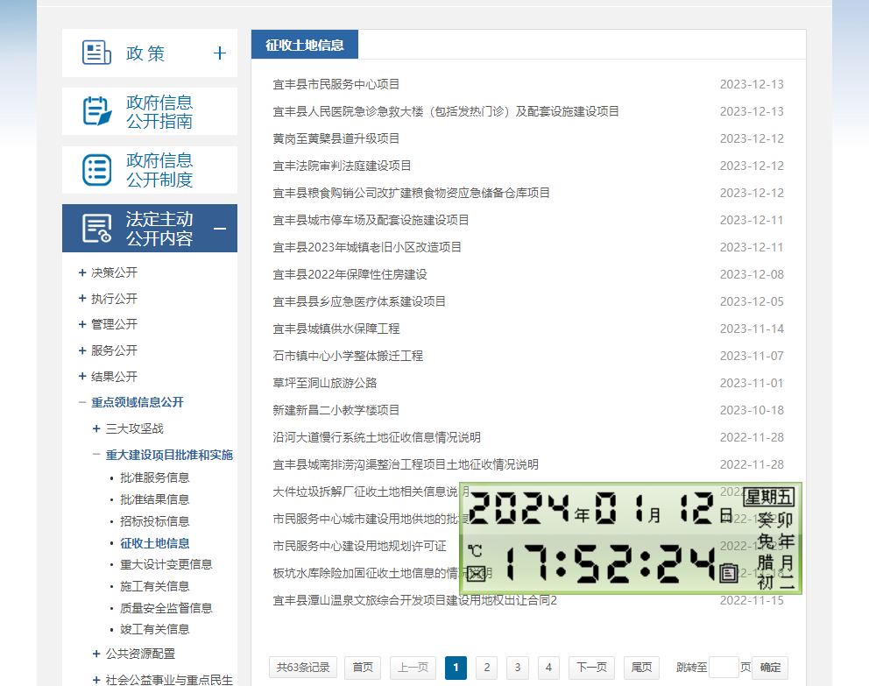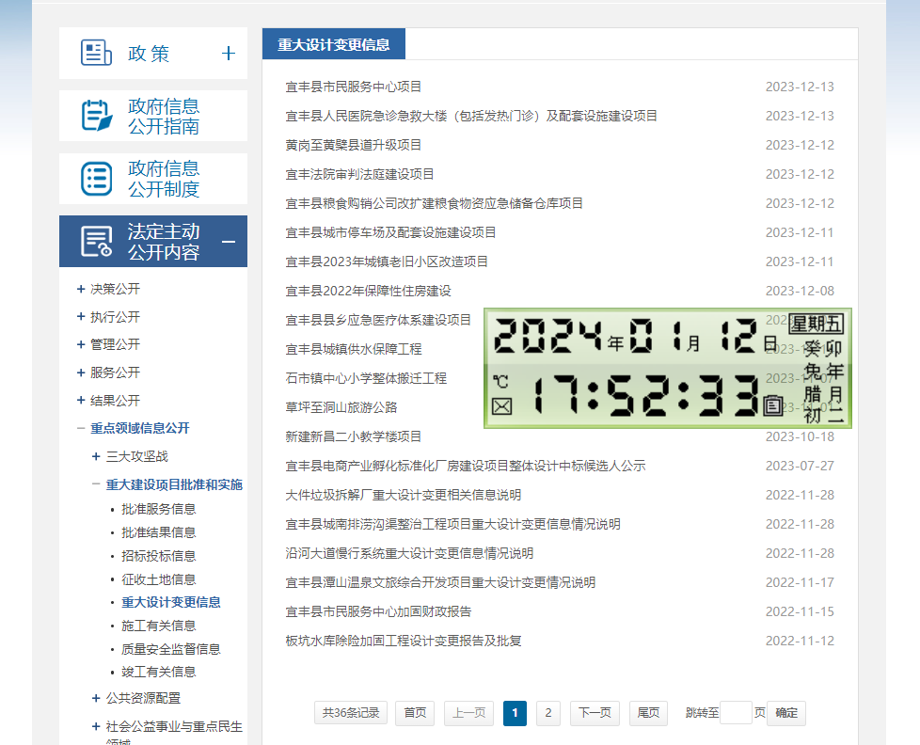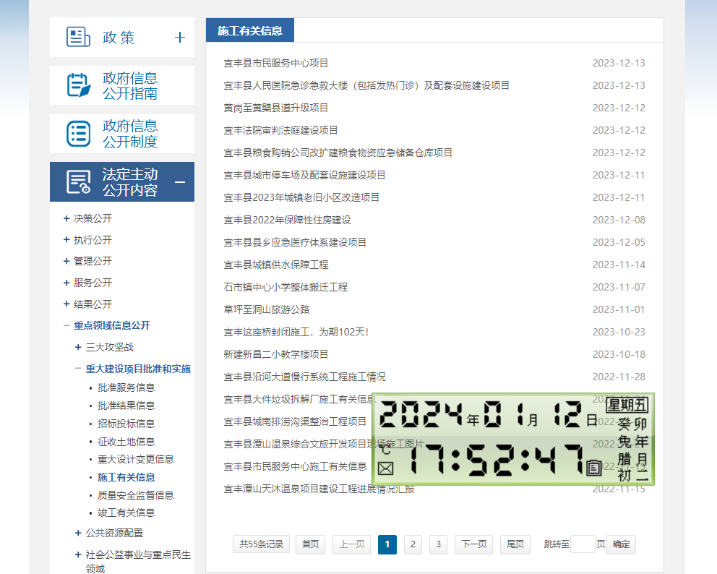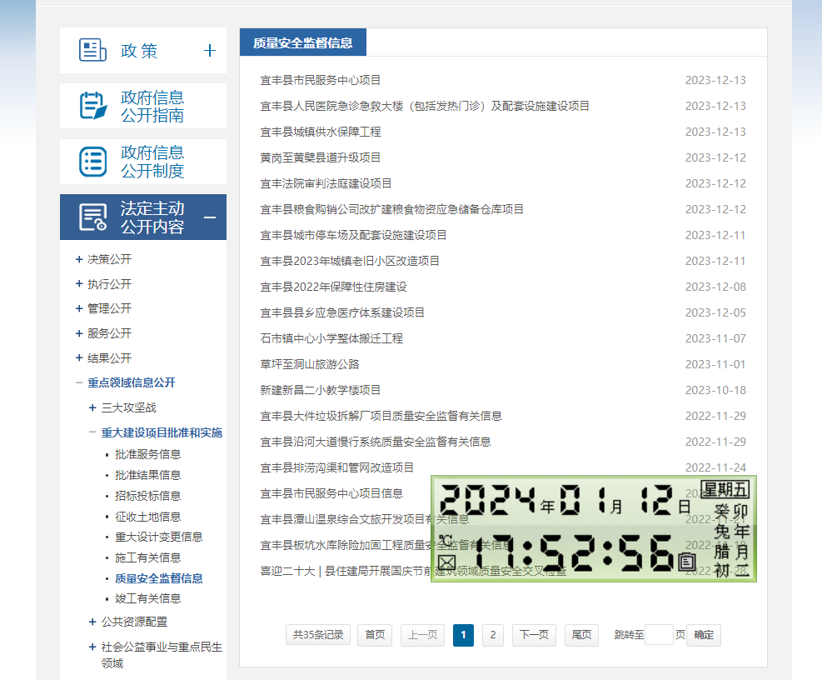
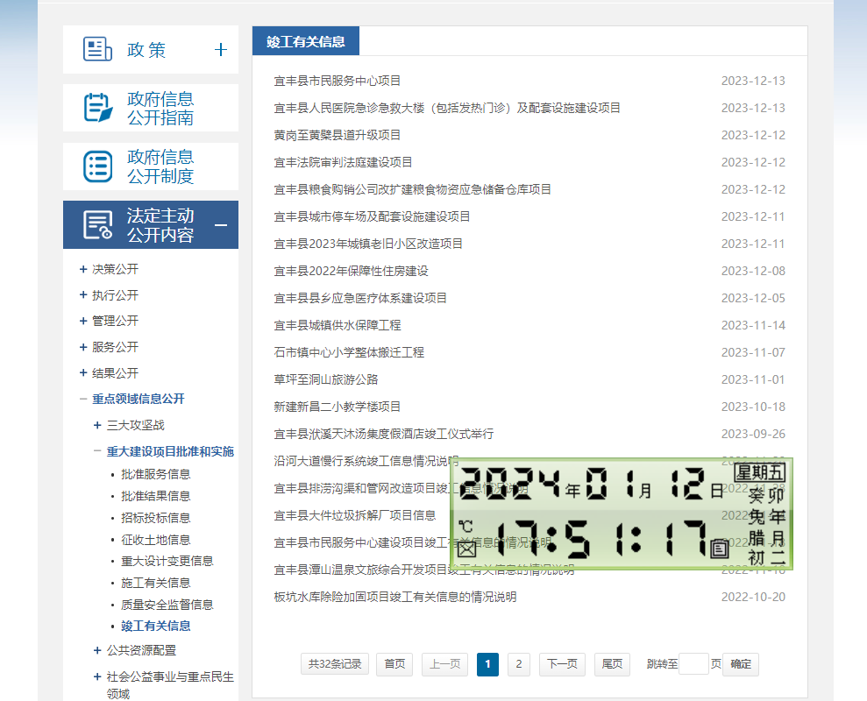
http://www.jxyf.gov.cn/yfxrmzf/zzygzlfz/xxgk_list.shtml
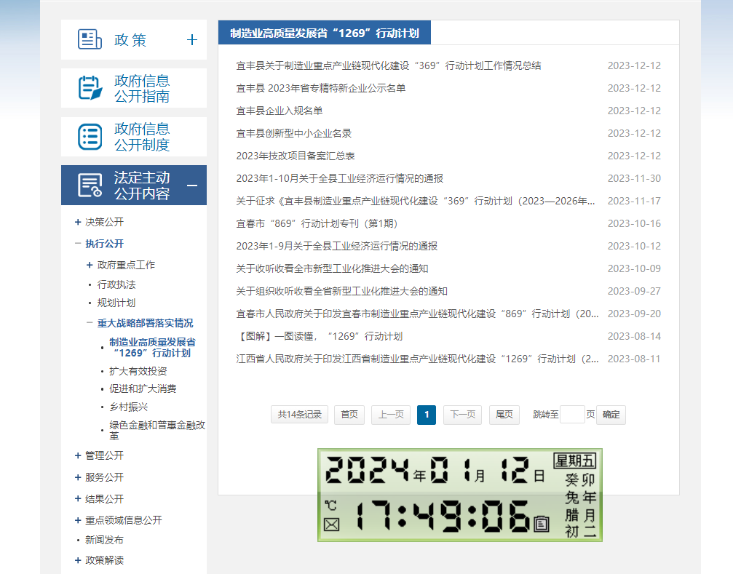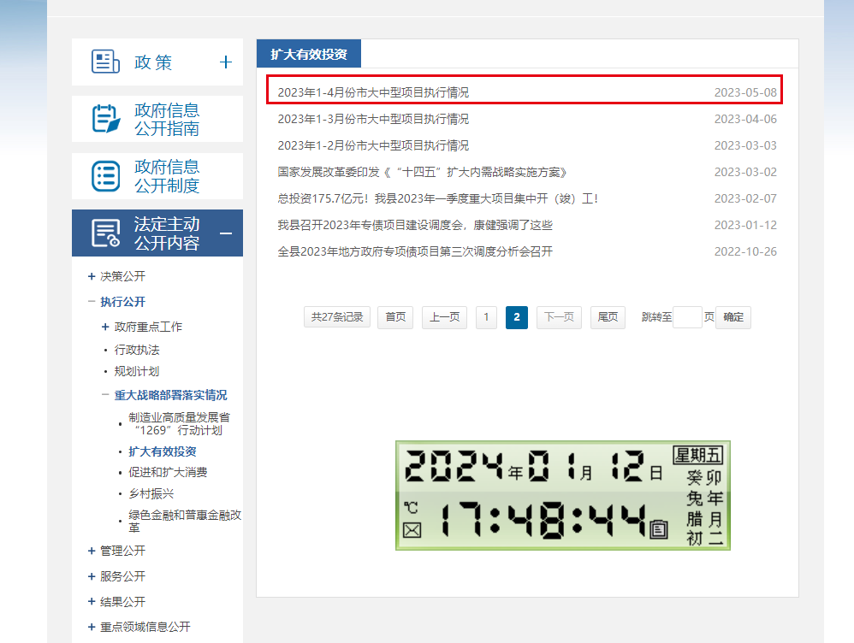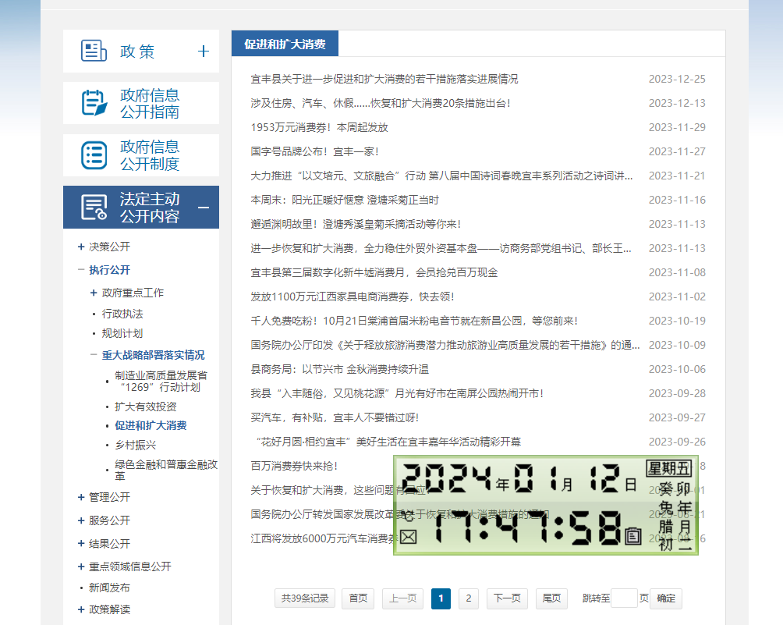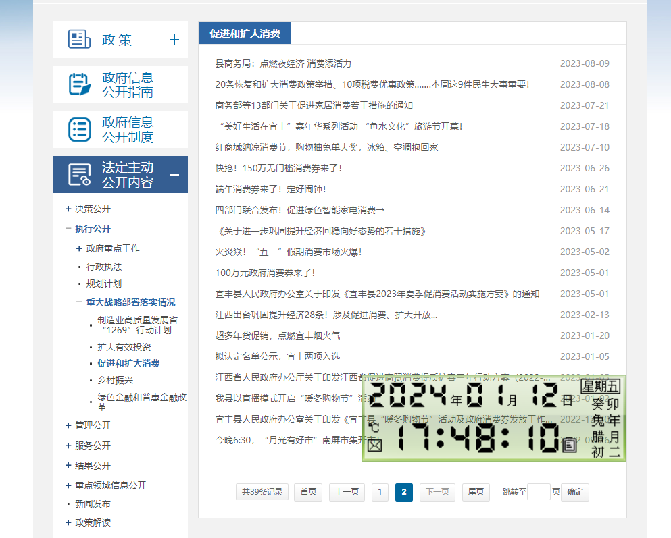
http://www.jxyf.gov.cn/yfxrmzf/jrfw/list.shtml
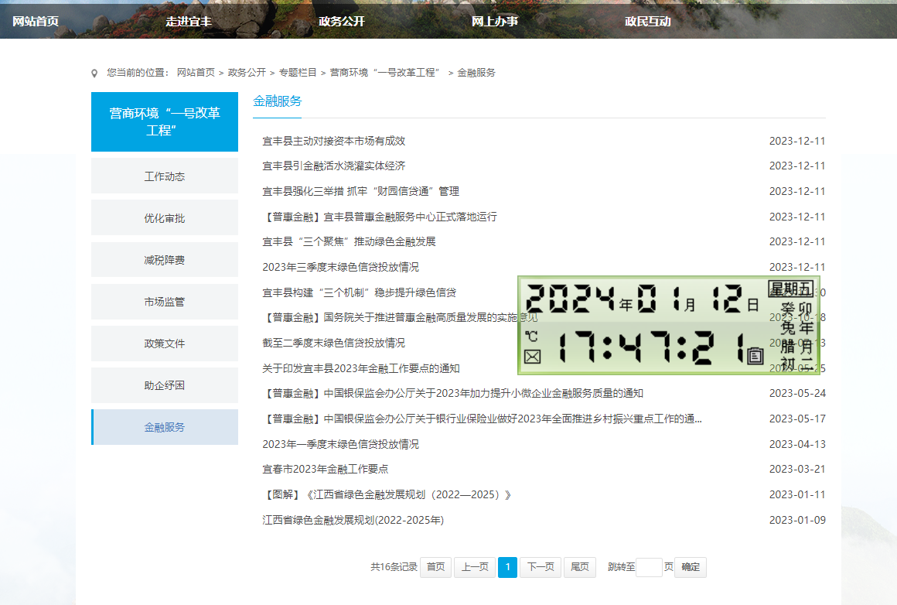
整改情况：扩大有效投资相关政策措施及工作进展信息监测前就公开至11月份。
http://www.jxyf.gov.cn/yfxrmzf/kdyxtz/xxgk_list.shtml
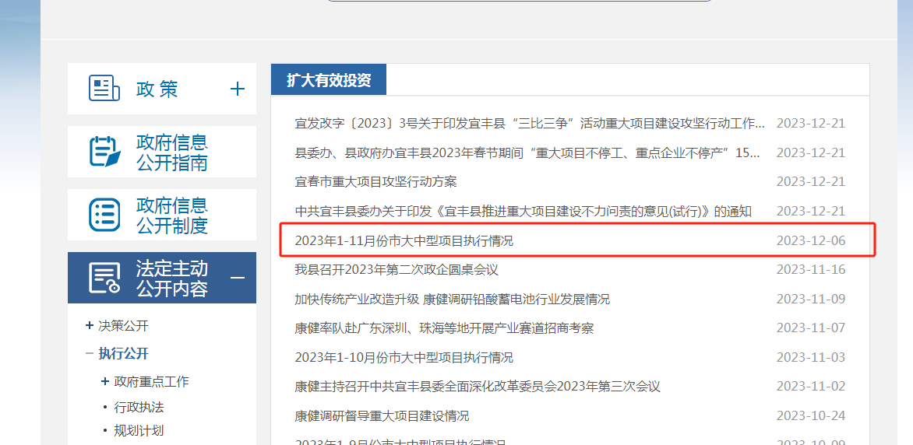
重大建设项目名单：
http://www.jxyf.gov.cn/yfxrmzf/pzfwxx/202402/b55d61ce36cd4ca98c05068036d925c8.shtml
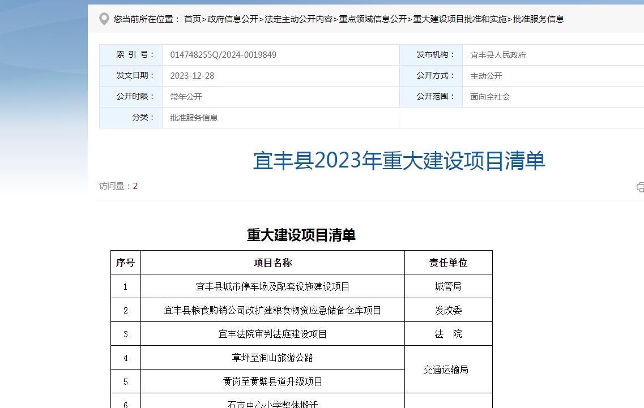

食品药品监管
较少集中公开2023年本地区食品生产监督检查结果信息。
【网址和截图】
http://www.jxyf.gov.cn/yfxrmzf/spypjdjc/xxgk_list.shtml
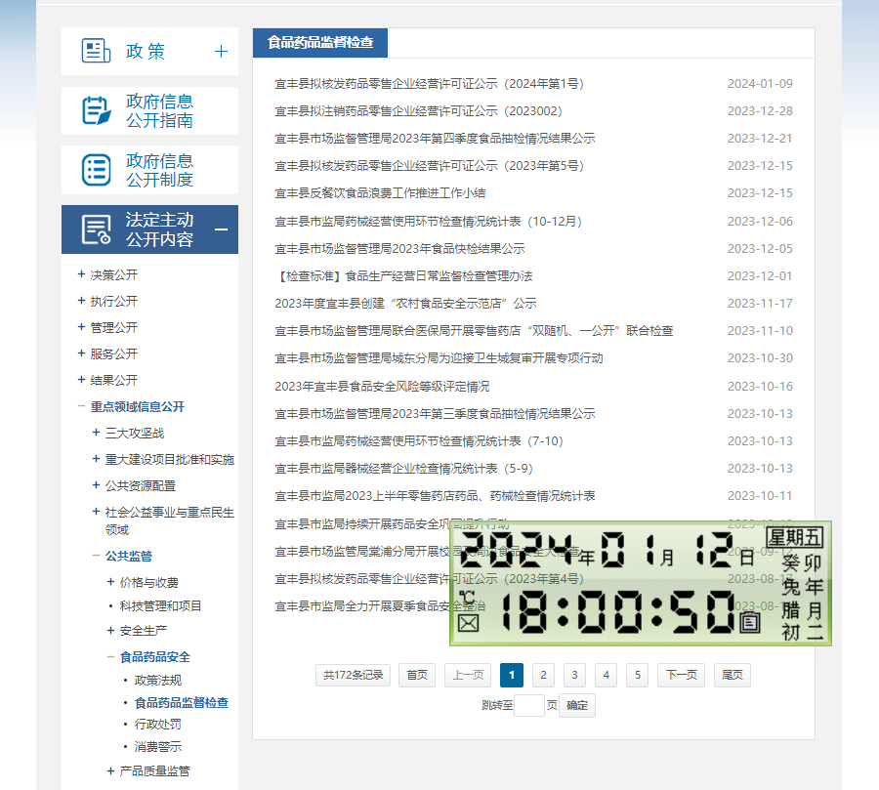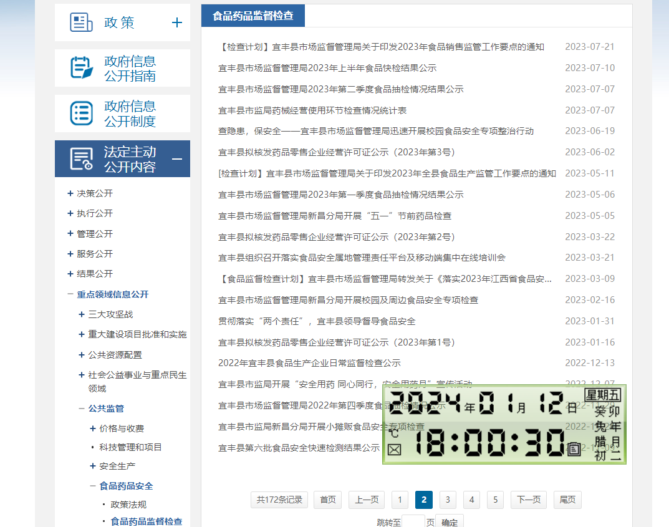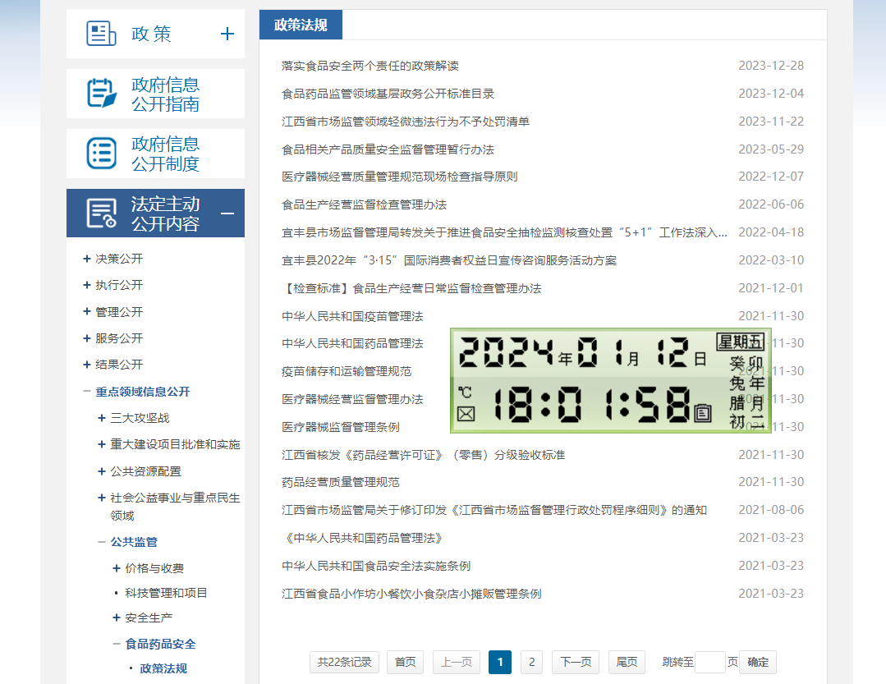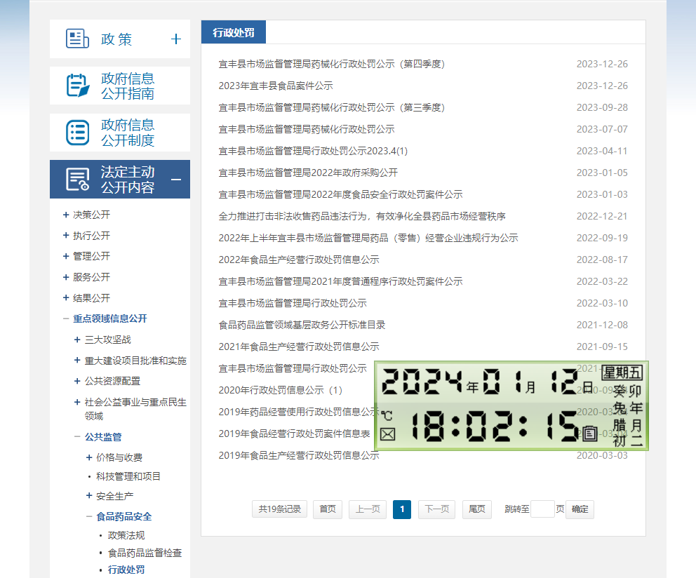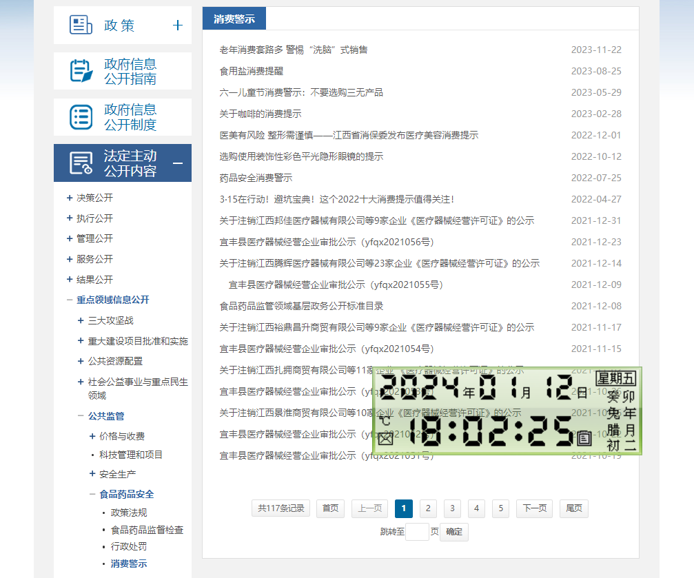
http://www.jxyf.gov.cn/yfxrmzf/spypjdjc/202312/e6ef80e85cb341969ea49bbc2f7c5855.shtml
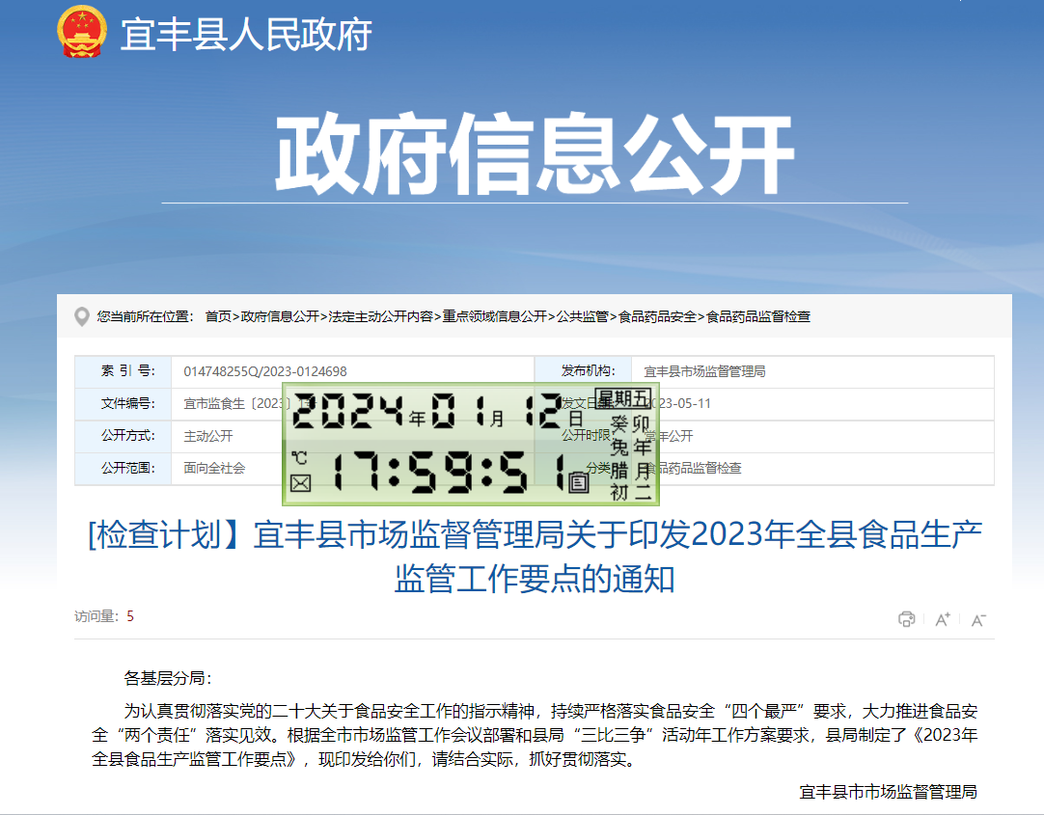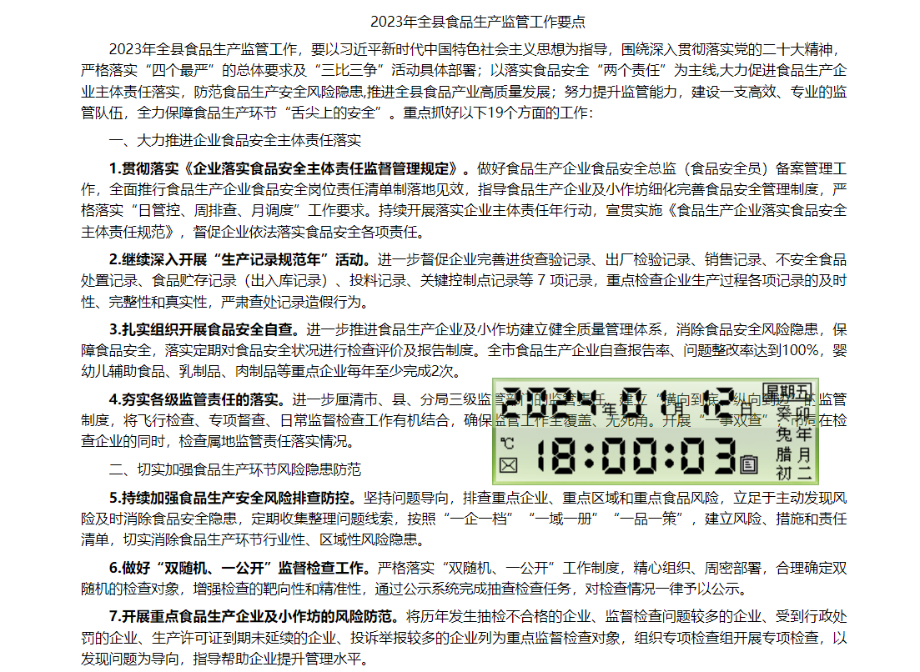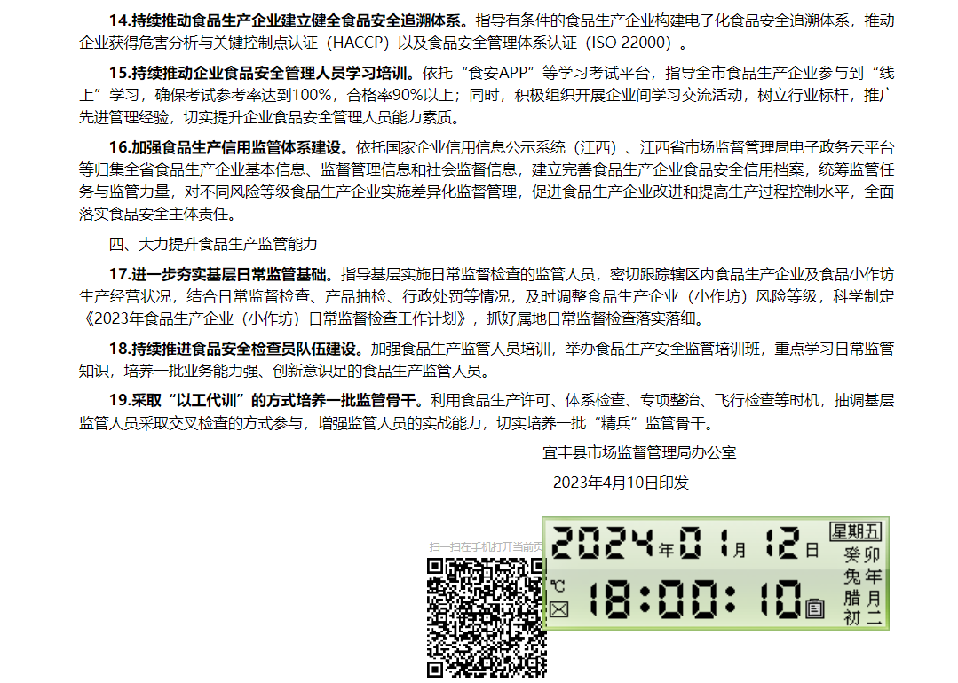
http://www.jxyf.gov.cn/yfxrmzf/spypjdjc/202310/ef98c8a7a3a649b8ba9d7b0d2d735277.shtml
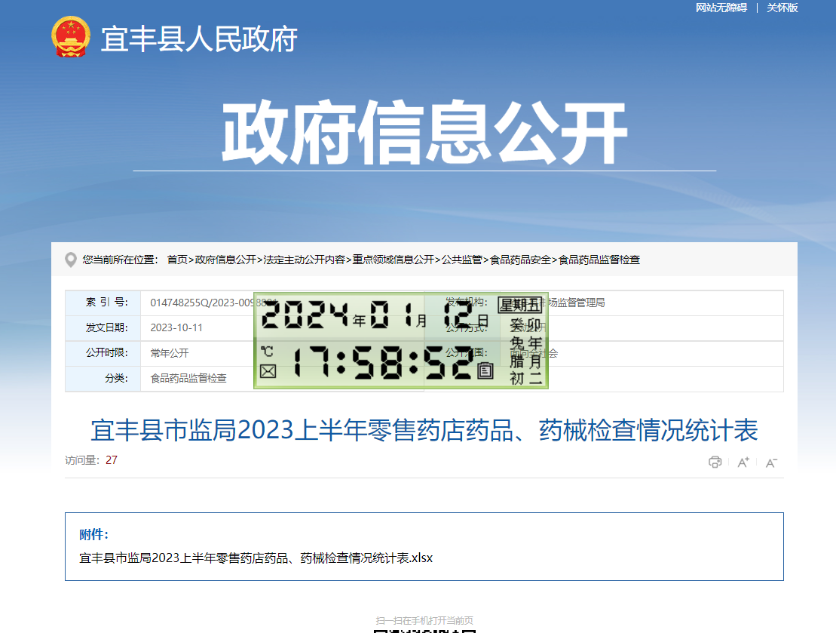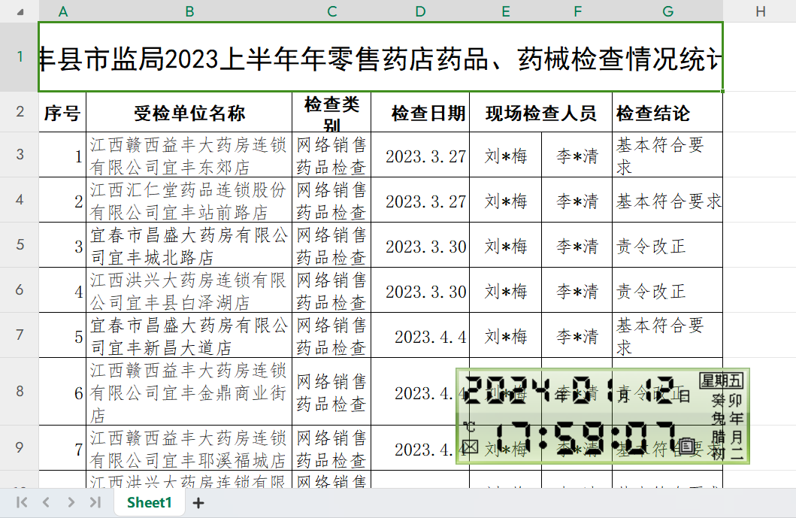
整改情况：已集中公开2023年本地区食品生产监督检查结果信息。
http://www.jxyf.gov.cn/yfxrmzf/spypjdjc/xxgk_list.shtml
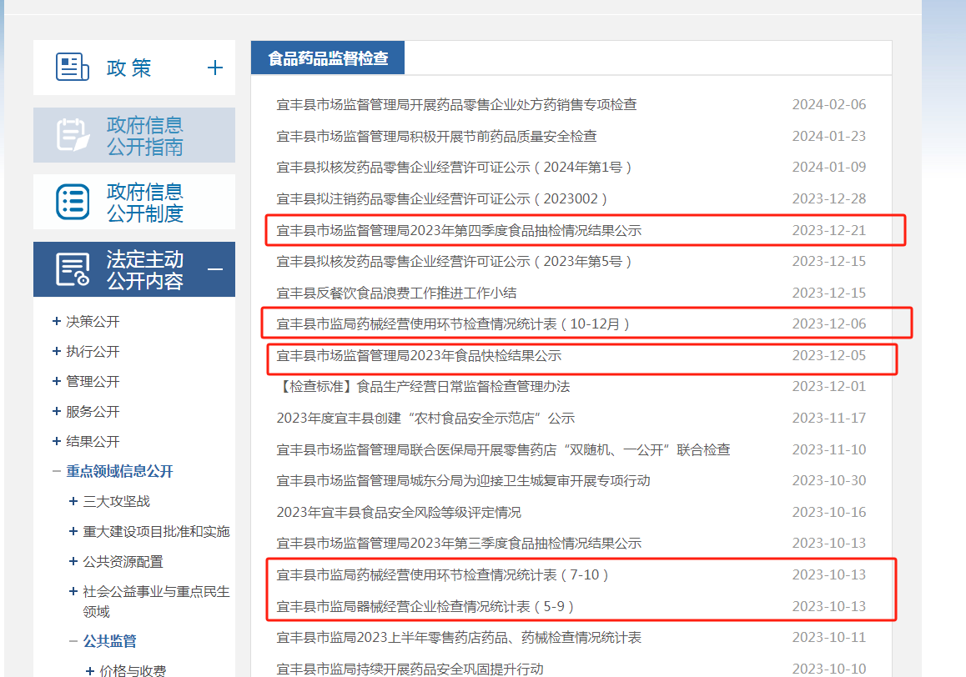
http://www.jxyf.gov.cn/yfxrmzf/xzcf2a/xxgk_list.shtml
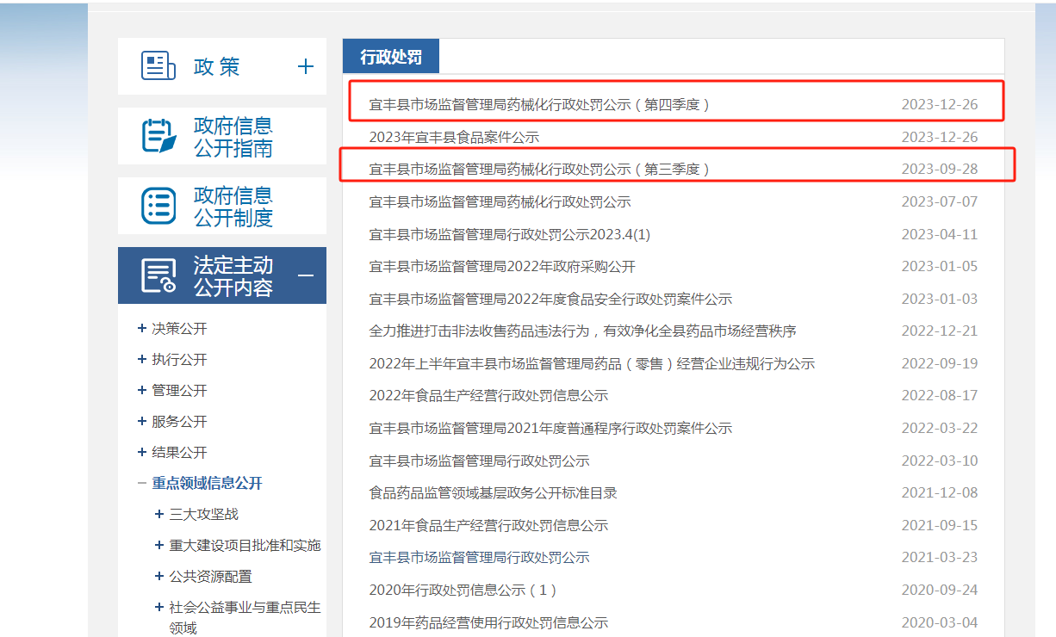

政策解读

解读质量
“【政策解读】关于印发《进一步加强耕地保护补充耕地实施意见的通知》解读”解读材料未在文件公开后5个工作日内发布。
【网址和截图】
http://www.jxyf.gov.cn/yfxrmzf/jdnr/202307/0413ff8d538d4241affb3c9867b1ed8f.shtml
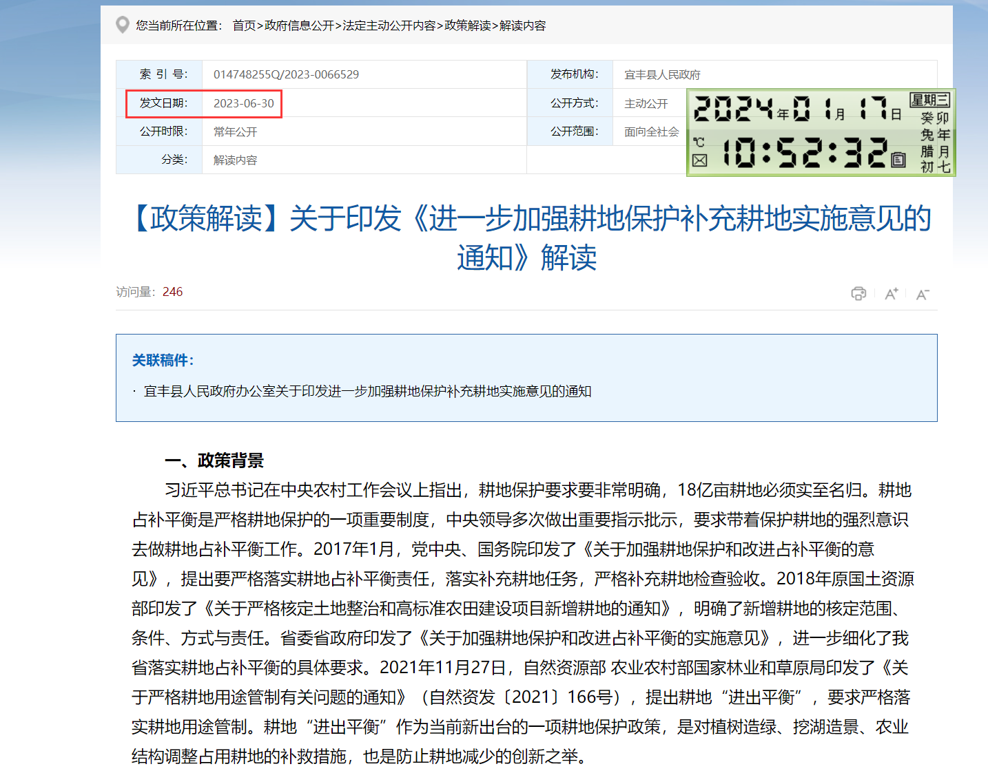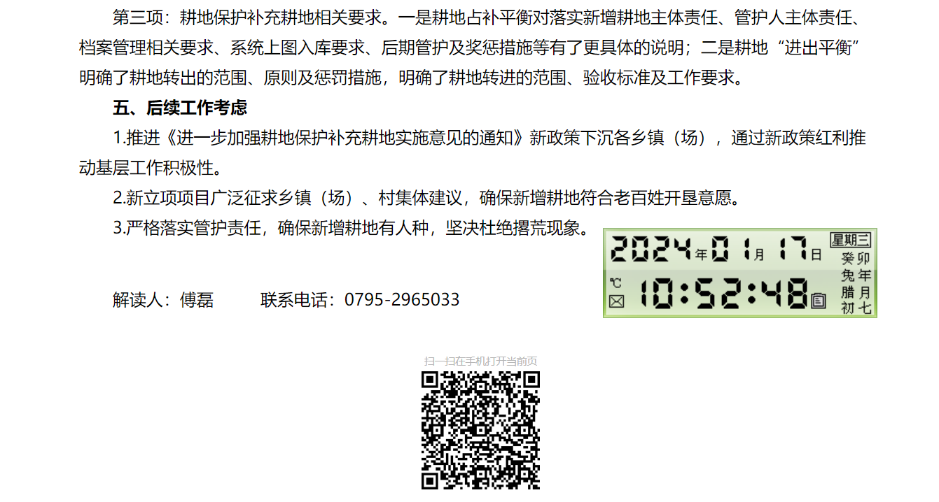
http://www.jxyf.gov.cn/yfxrmzf/yfbf/202307/921bcdd7cb224adeb0750103232a5cba.shtml
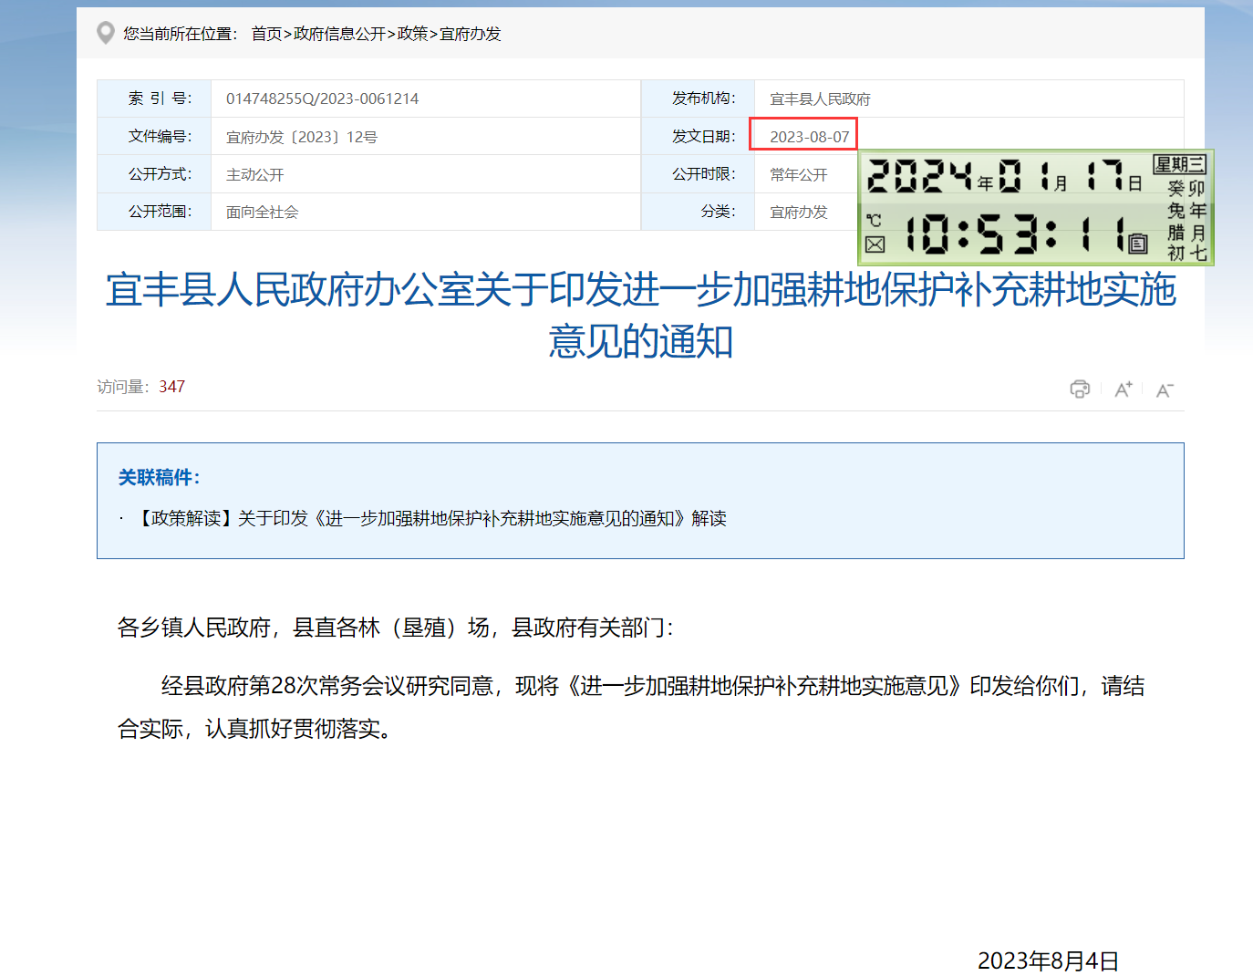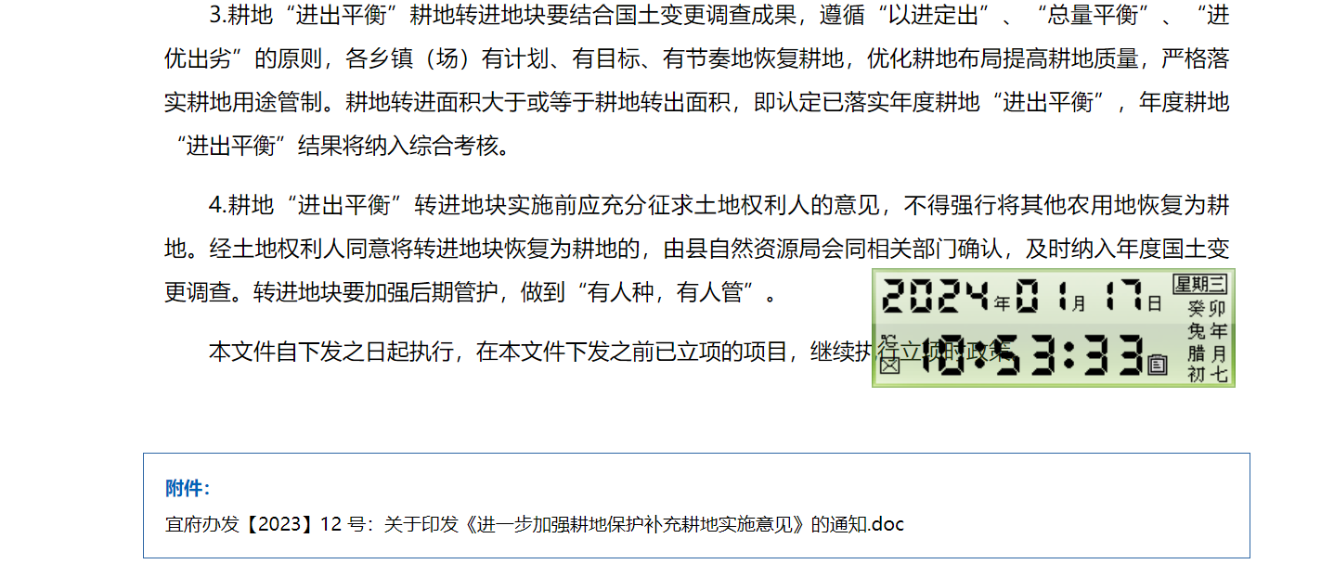
整改情况：
http://www.jxyf.gov.cn/yfxrmzf/jdnr/202307/0413ff8d538d4241affb3c9867b1ed8f.shtml
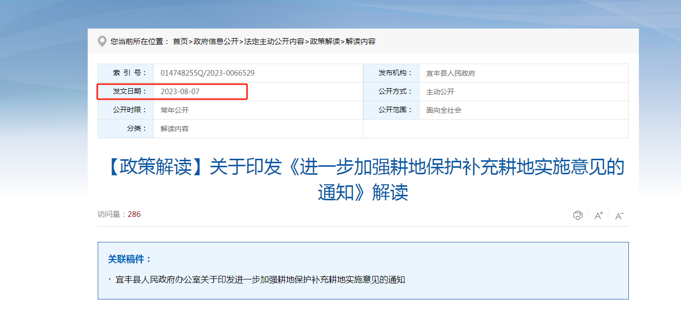

解读方式
网站较少以视频动漫、专家访谈方式对本级文件开展解读。
【网址和截图】
http://www.jxyf.gov.cn/yfxrmzf/jdnr/xxgk_list_1.shtml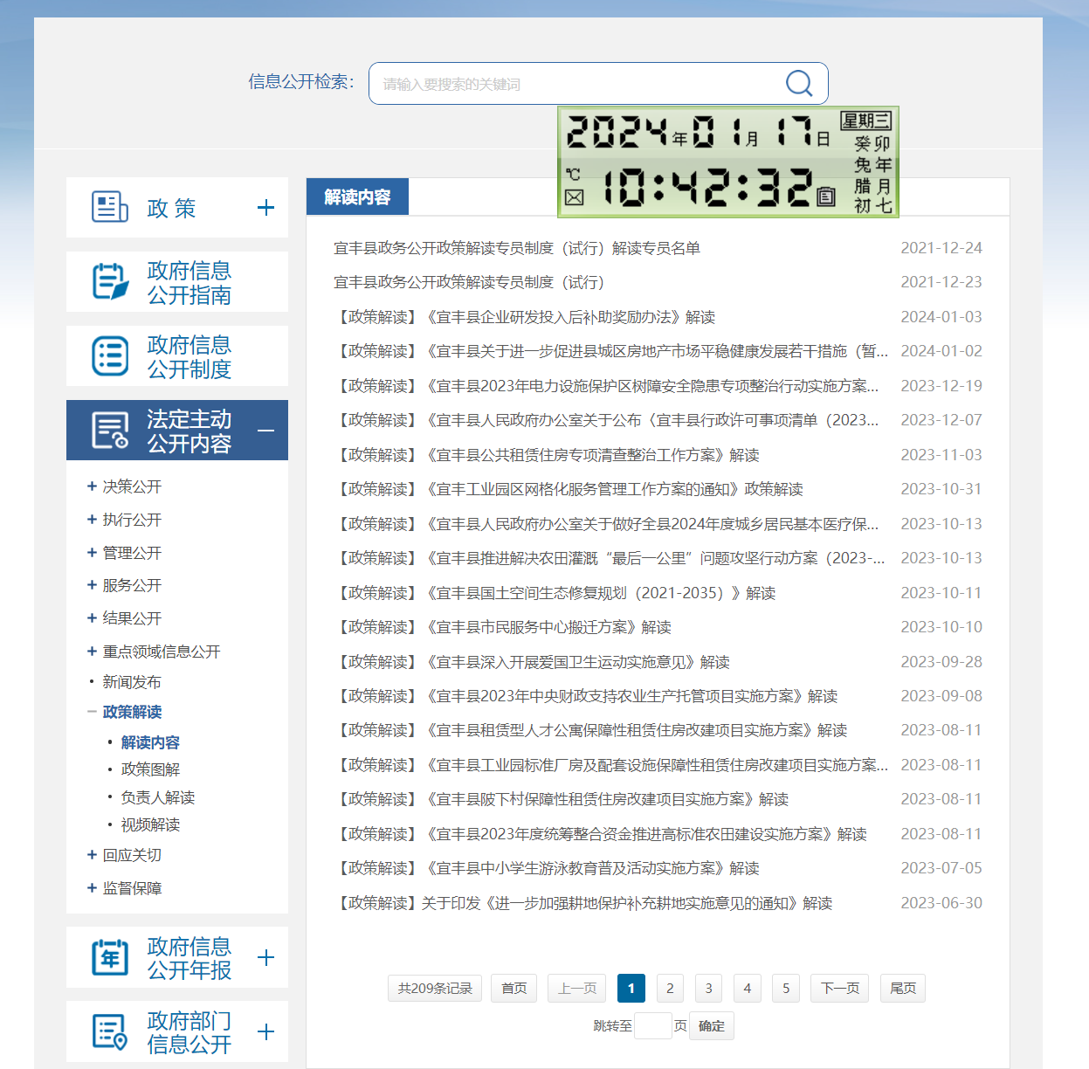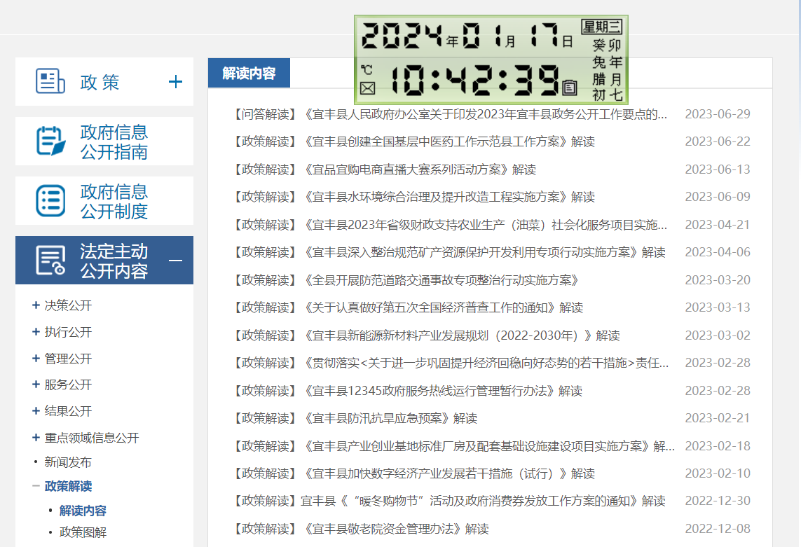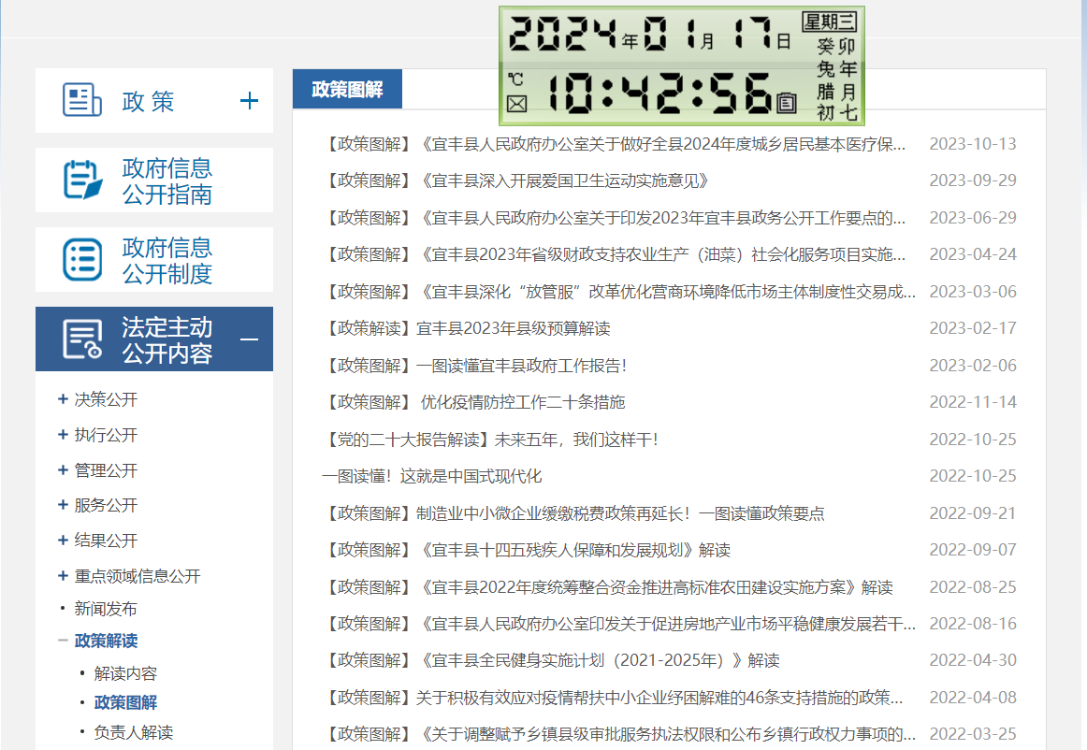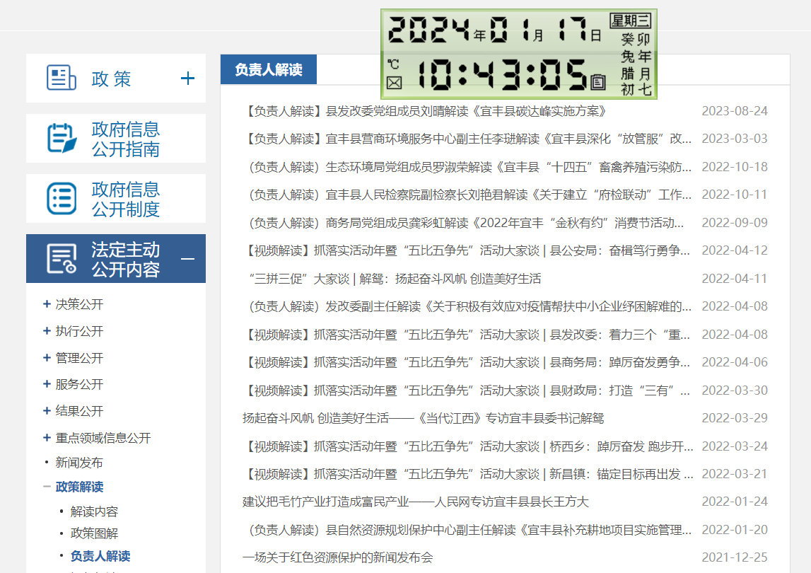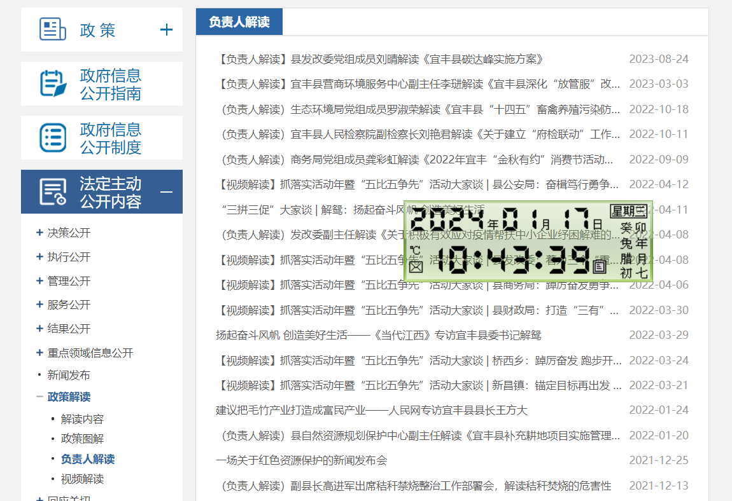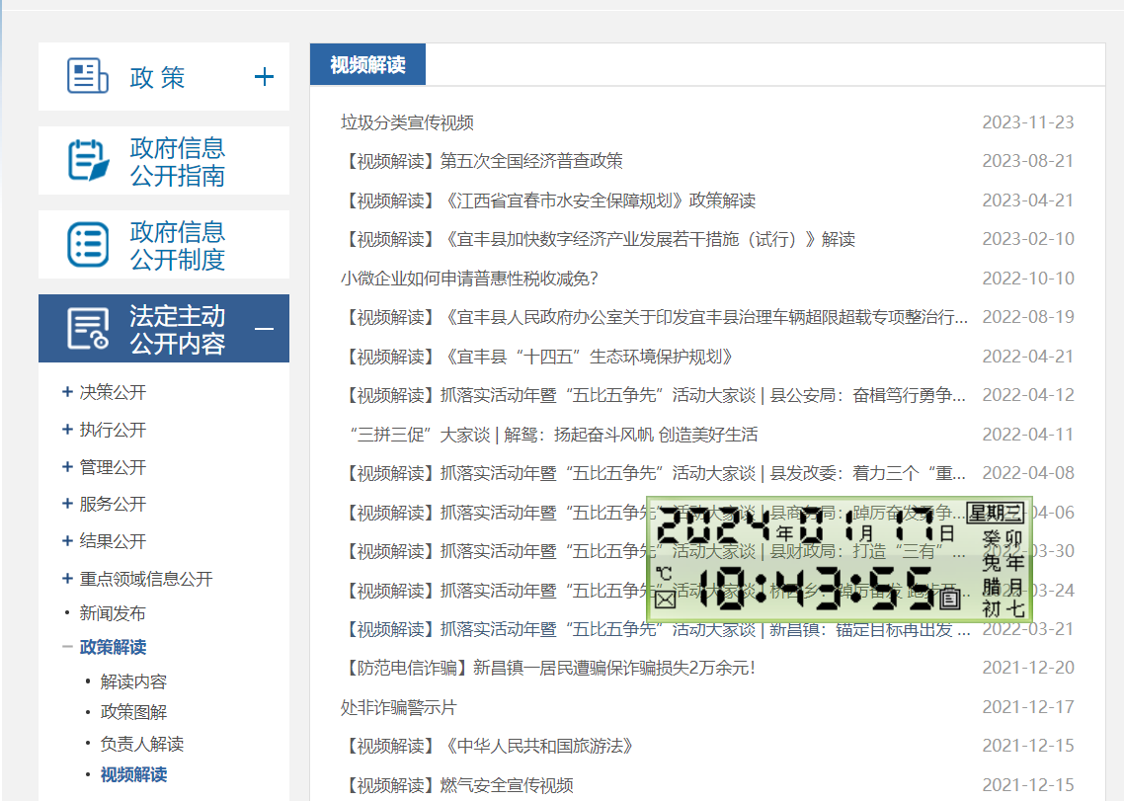
http://www.jxyf.gov.cn/yfxrmzf/spjd/202309/dafea22648cf40e0982065b839523def.shtml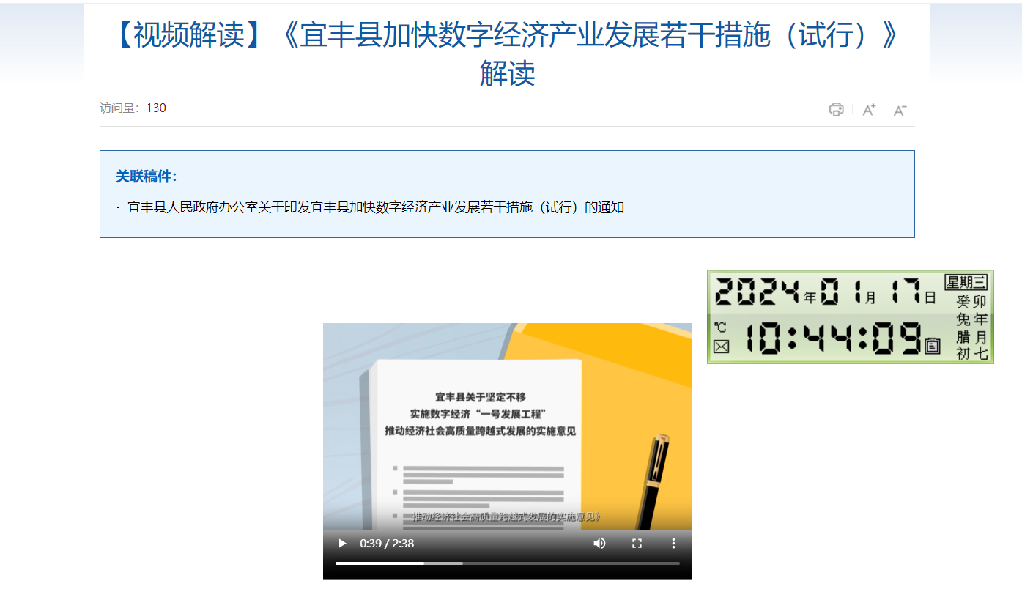
http://www.jxyf.gov.cn/yfxrmzf/xwfb/xxgk_list.shtml
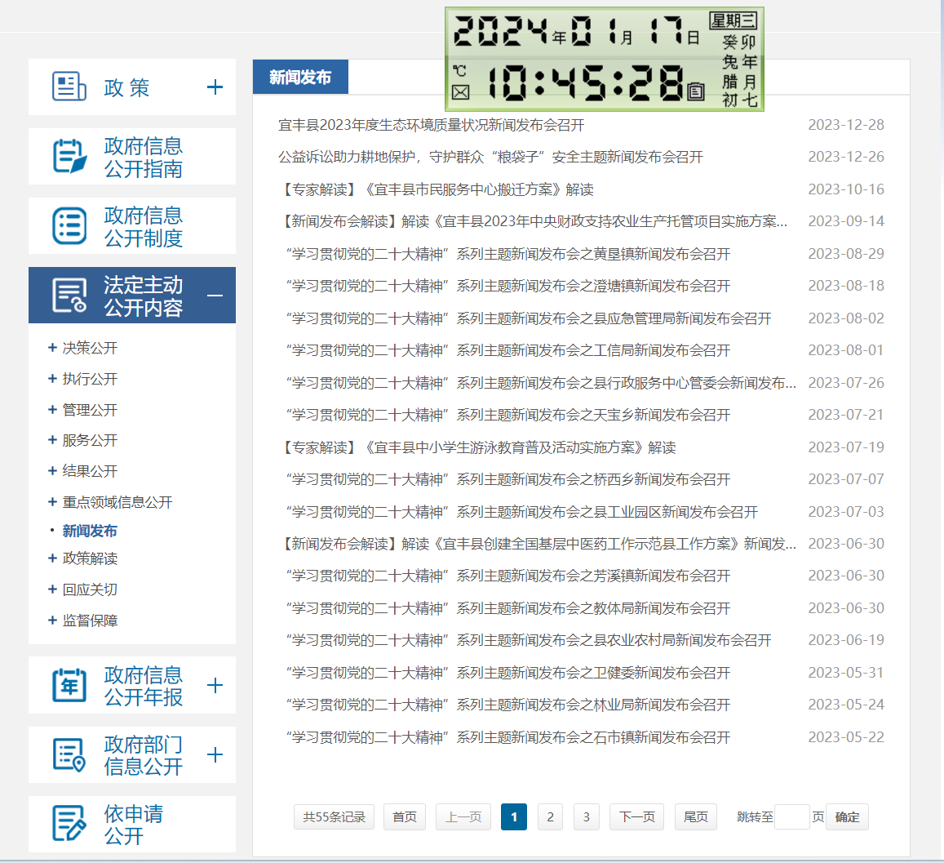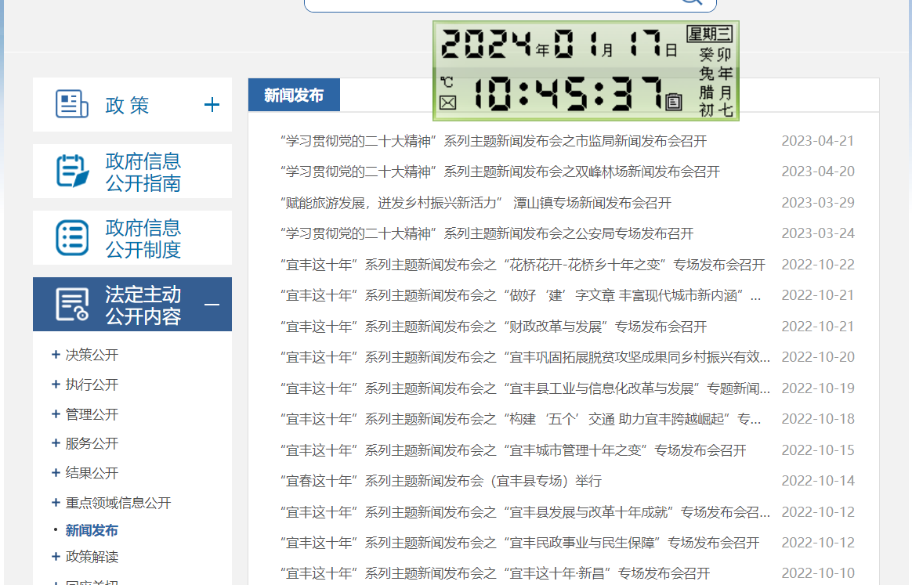
http://www.jxyf.gov.cn/yfxrmzf/yjzj80/myzj_list.shtml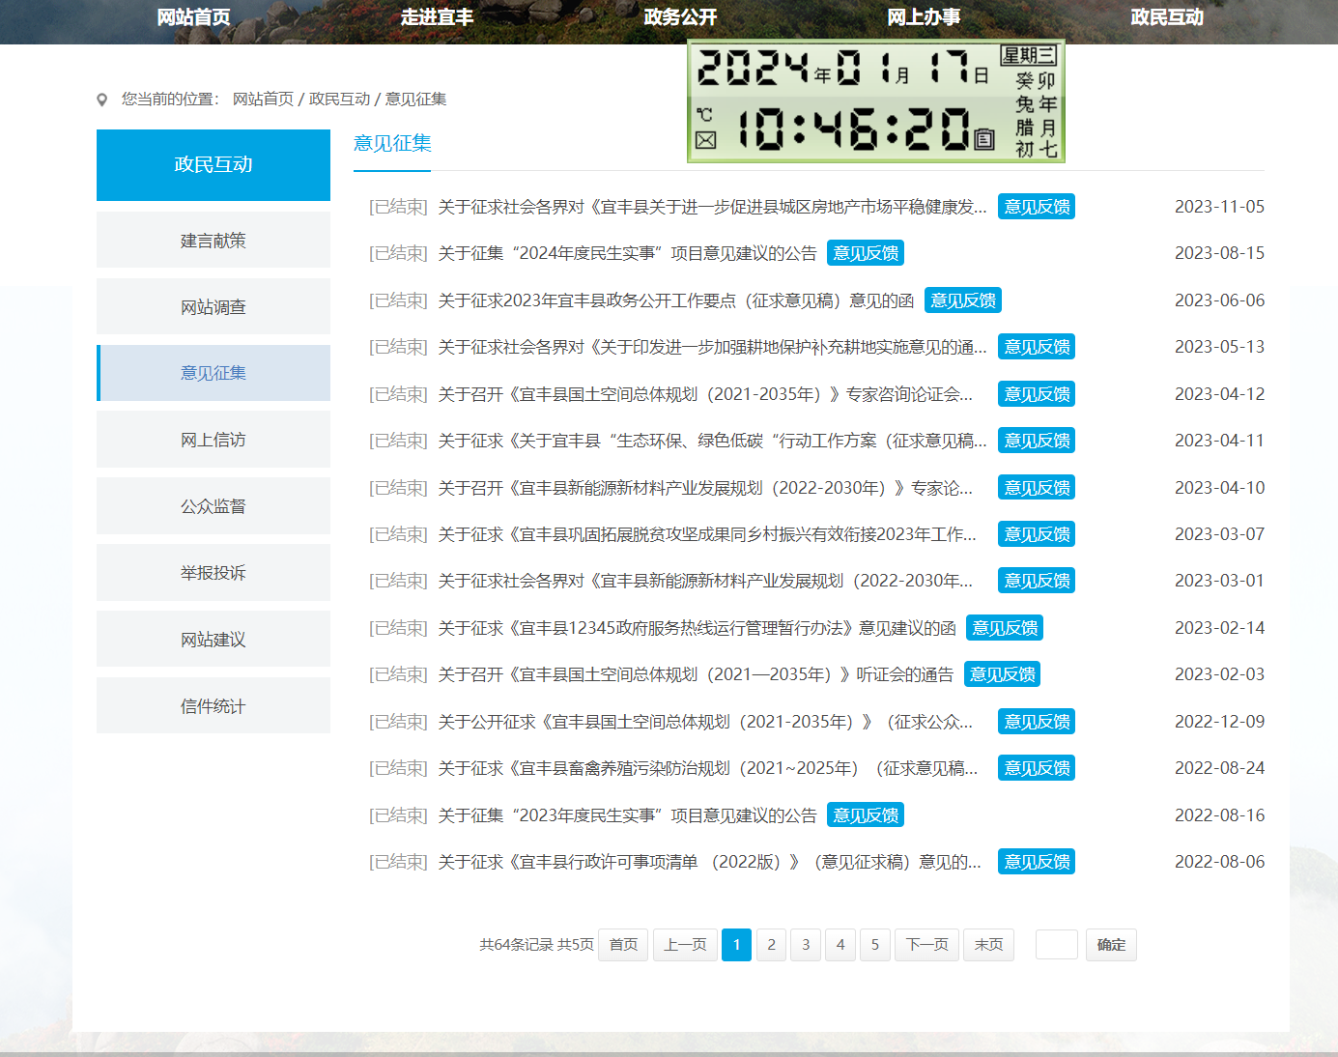
http://www.jxyf.gov.cn/yfxrmzf/index.shtml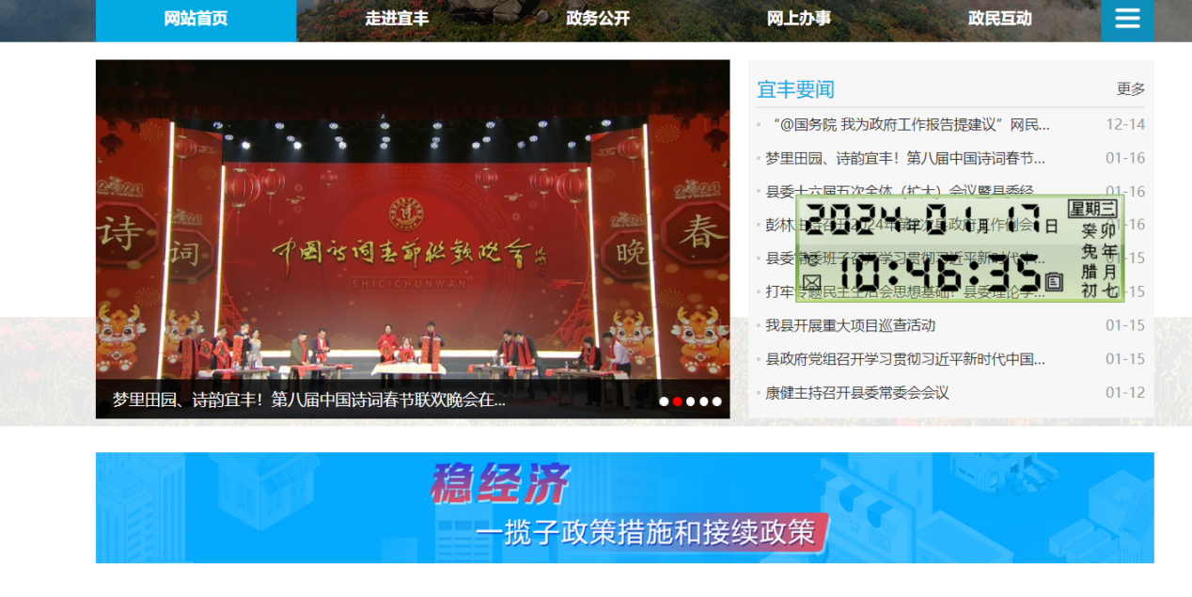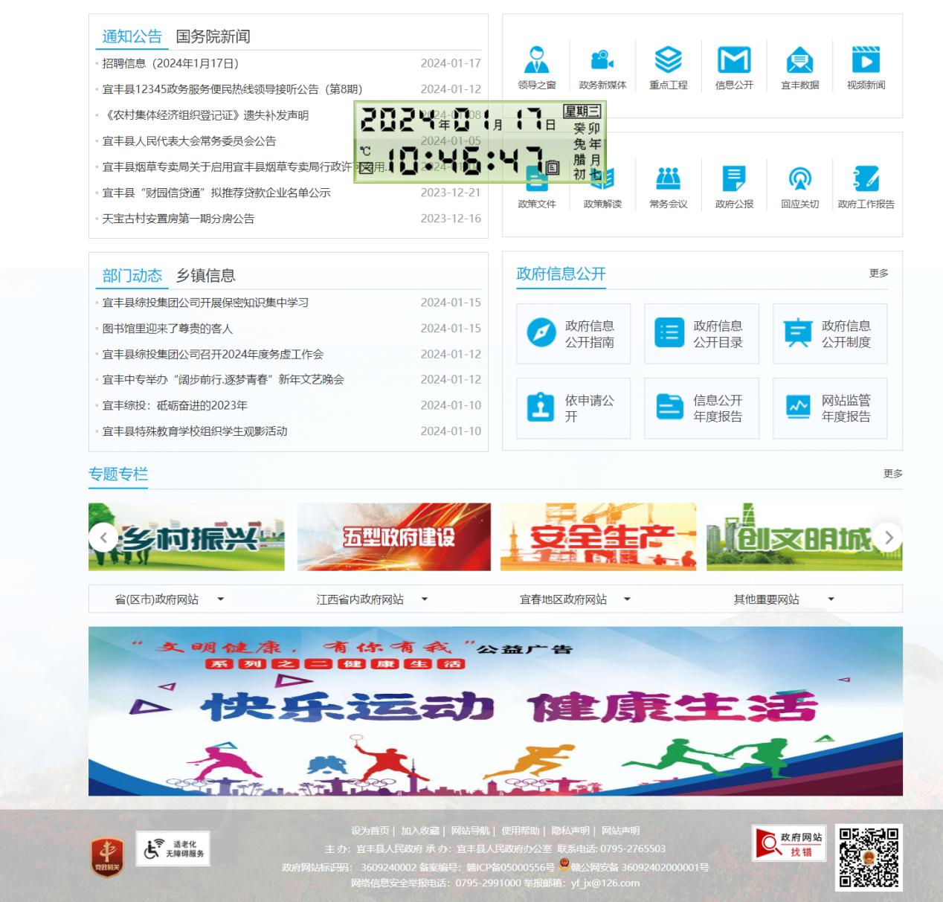
http://www.jxyf.gov.cn/yfxrmzf/wzdh/wzdh.shtml
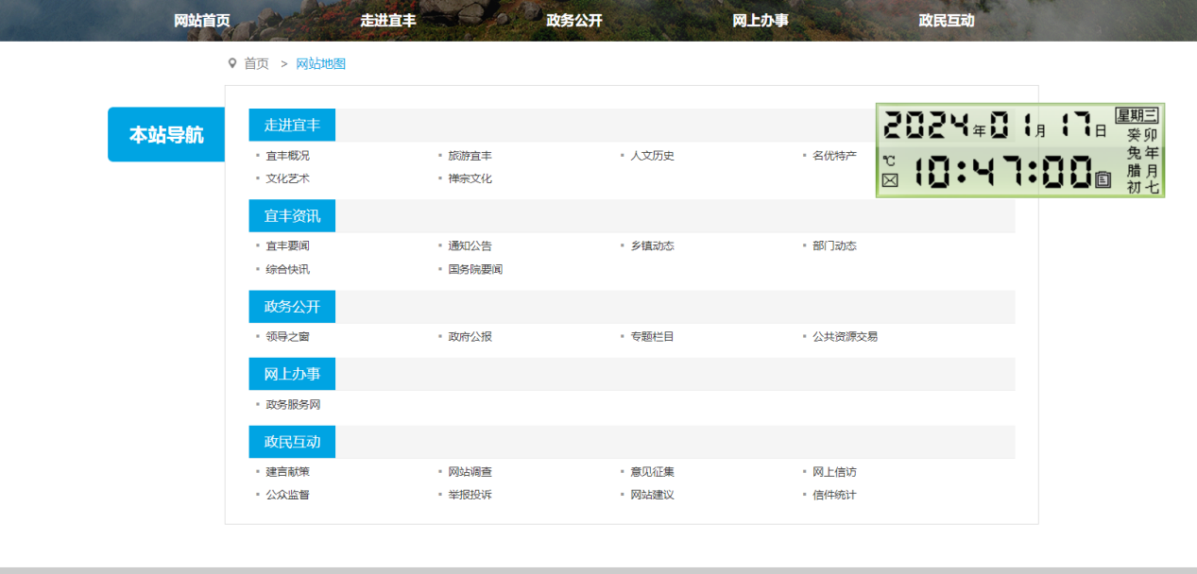
整改情况：
http://www.jxyf.gov.cn/yfxrmzf/zctj/xxgk_list.shtml
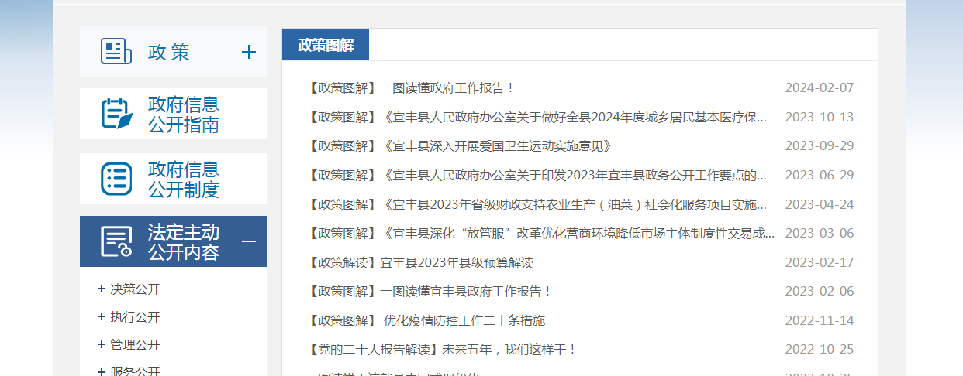
http://www.jxyf.gov.cn/yfxrmzf/spjd/xxgk_list.shtml
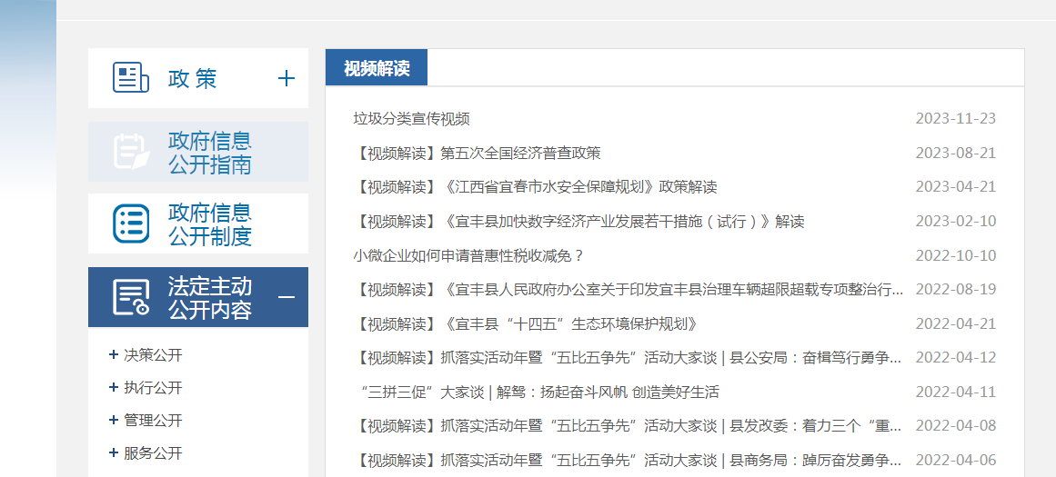
http://www.jxyf.gov.cn/yfxrmzf/xwfb/xxgk_list.shtml
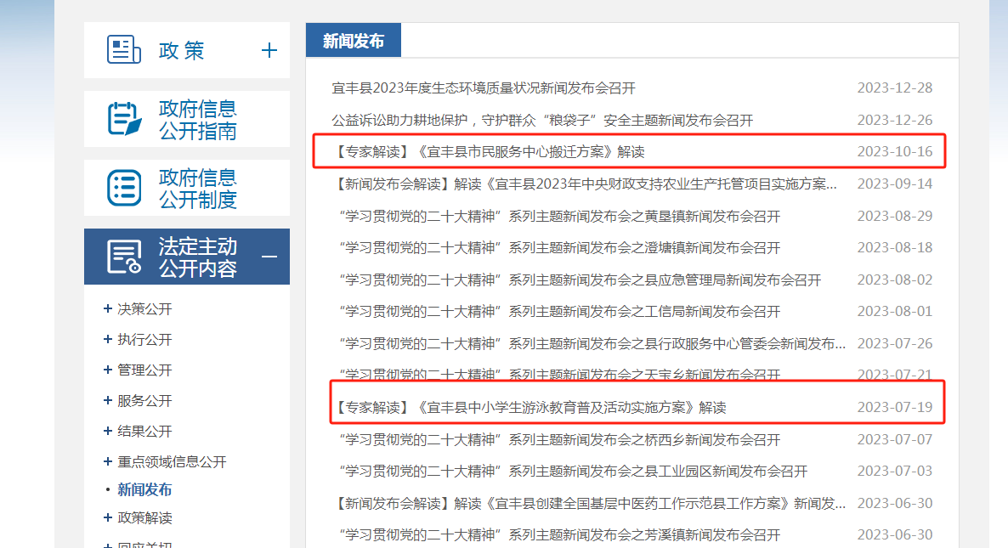

公众参与

政府开放日
较少集中公开活动公告。
【网址和截图】
http://www.jxyf.gov.cn/yfxrmzf/zcwj90/202307/3441c8ba797f40379ac3a51c1f3a40c4.shtml
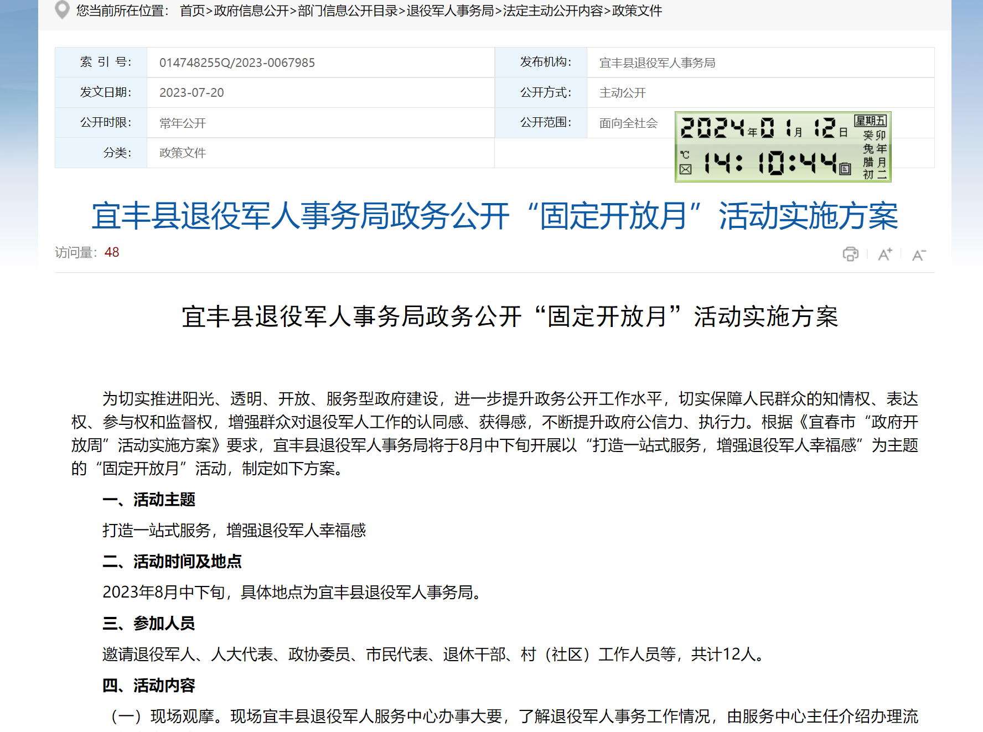
http://www.jxyf.gov.cn/yfxrmzf/bmdt5e/202308/f9689de8e5a2407385a57b44d2107bde.shtml
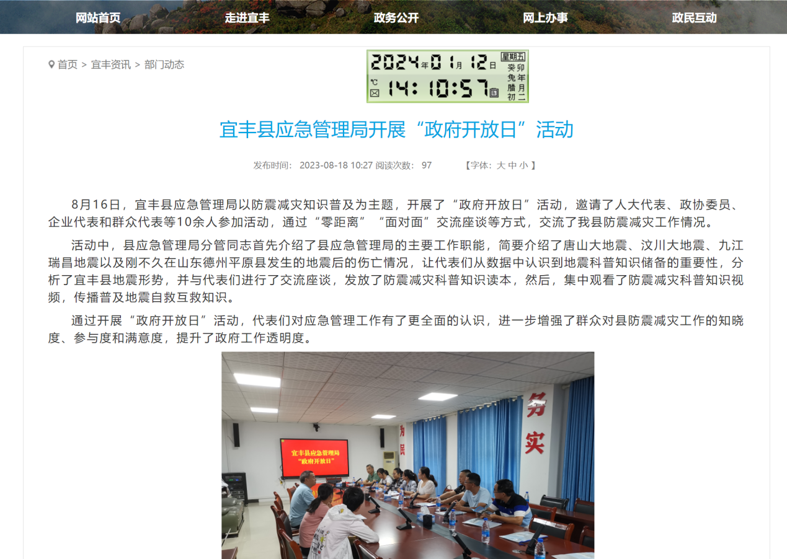
http://zs.kaipuyun.cn/s?searchWord=%E6%94%BF%E5%BA%9C%E5%BC%80%E6%94%BE%E6%97%A5&siteCode=3609240002
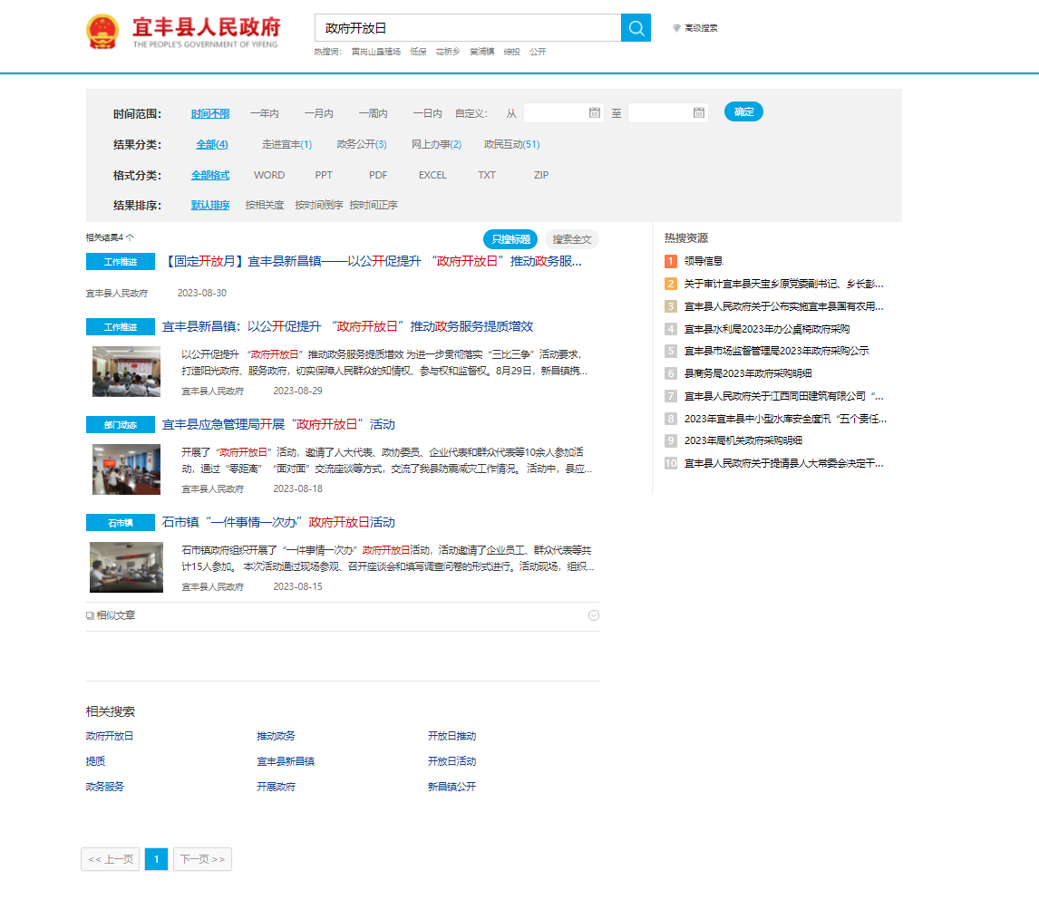
整改情况：监测前已集中公开活动公告。
http://www.jxyf.gov.cn/yfxrmzf/gztj/xxgk_list.shtml
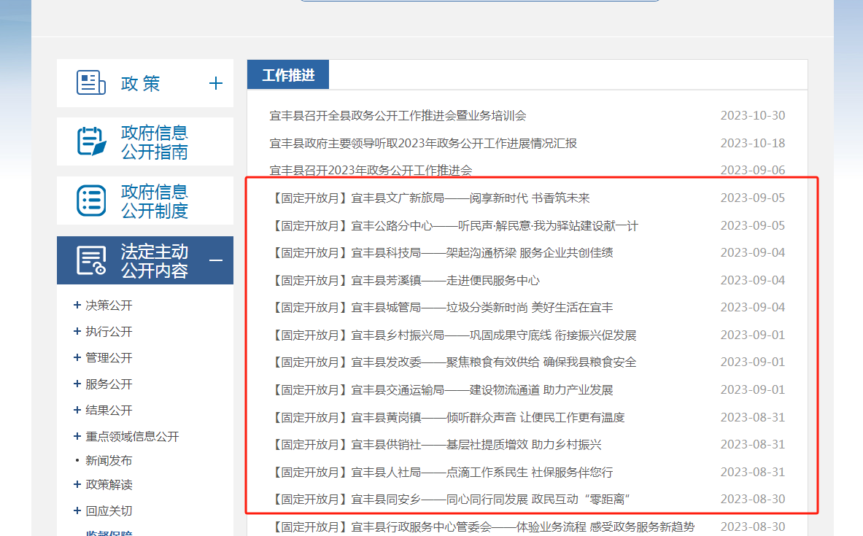

政府网站

安全保障
“关于印发全面推行行政执法公示制度执法全过程记录制度重大执法决定法制审核制度实施方案的通知”“石市镇全面推行行政执法公示制度执法全过程记录制度重大执法决定法制审核制度实施方案”存在严重表述错误（如，中国人民共和国）。
【网址和截图】
http://www.jxyf.gov.cn/yfxrmzf/tpz/bmxxgk.shtml?code=zxjlsqkxczfmpshqmdg&temp=xsqbmxxgk_list
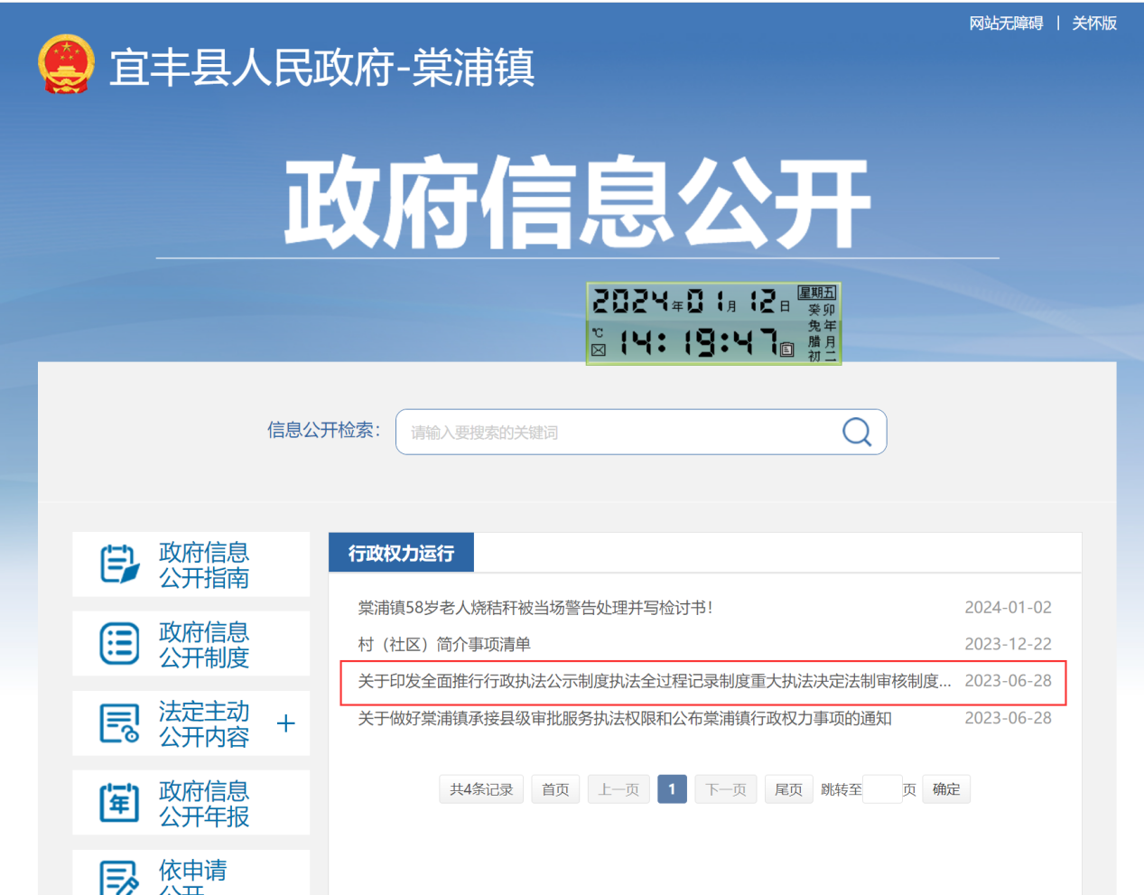
http://www.jxyf.gov.cn/yfxrmzf/zxjlsqkxczfmpshqmdg/202306/9ec6c401a10e43e78e4cf23e707cbca4.shtml
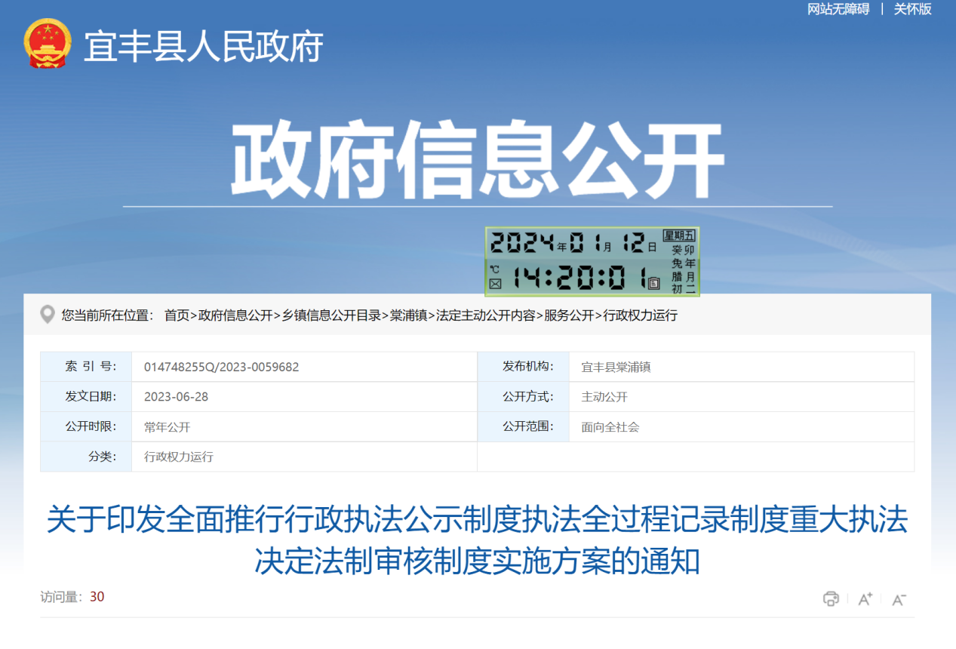
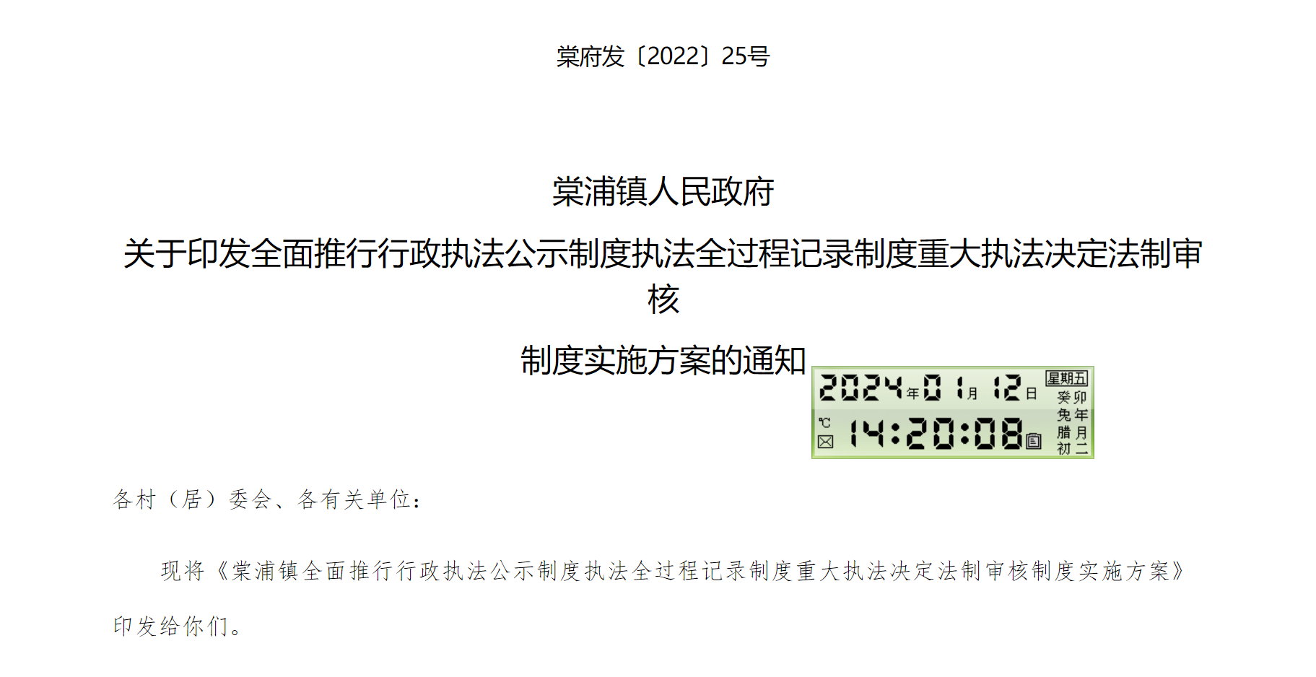
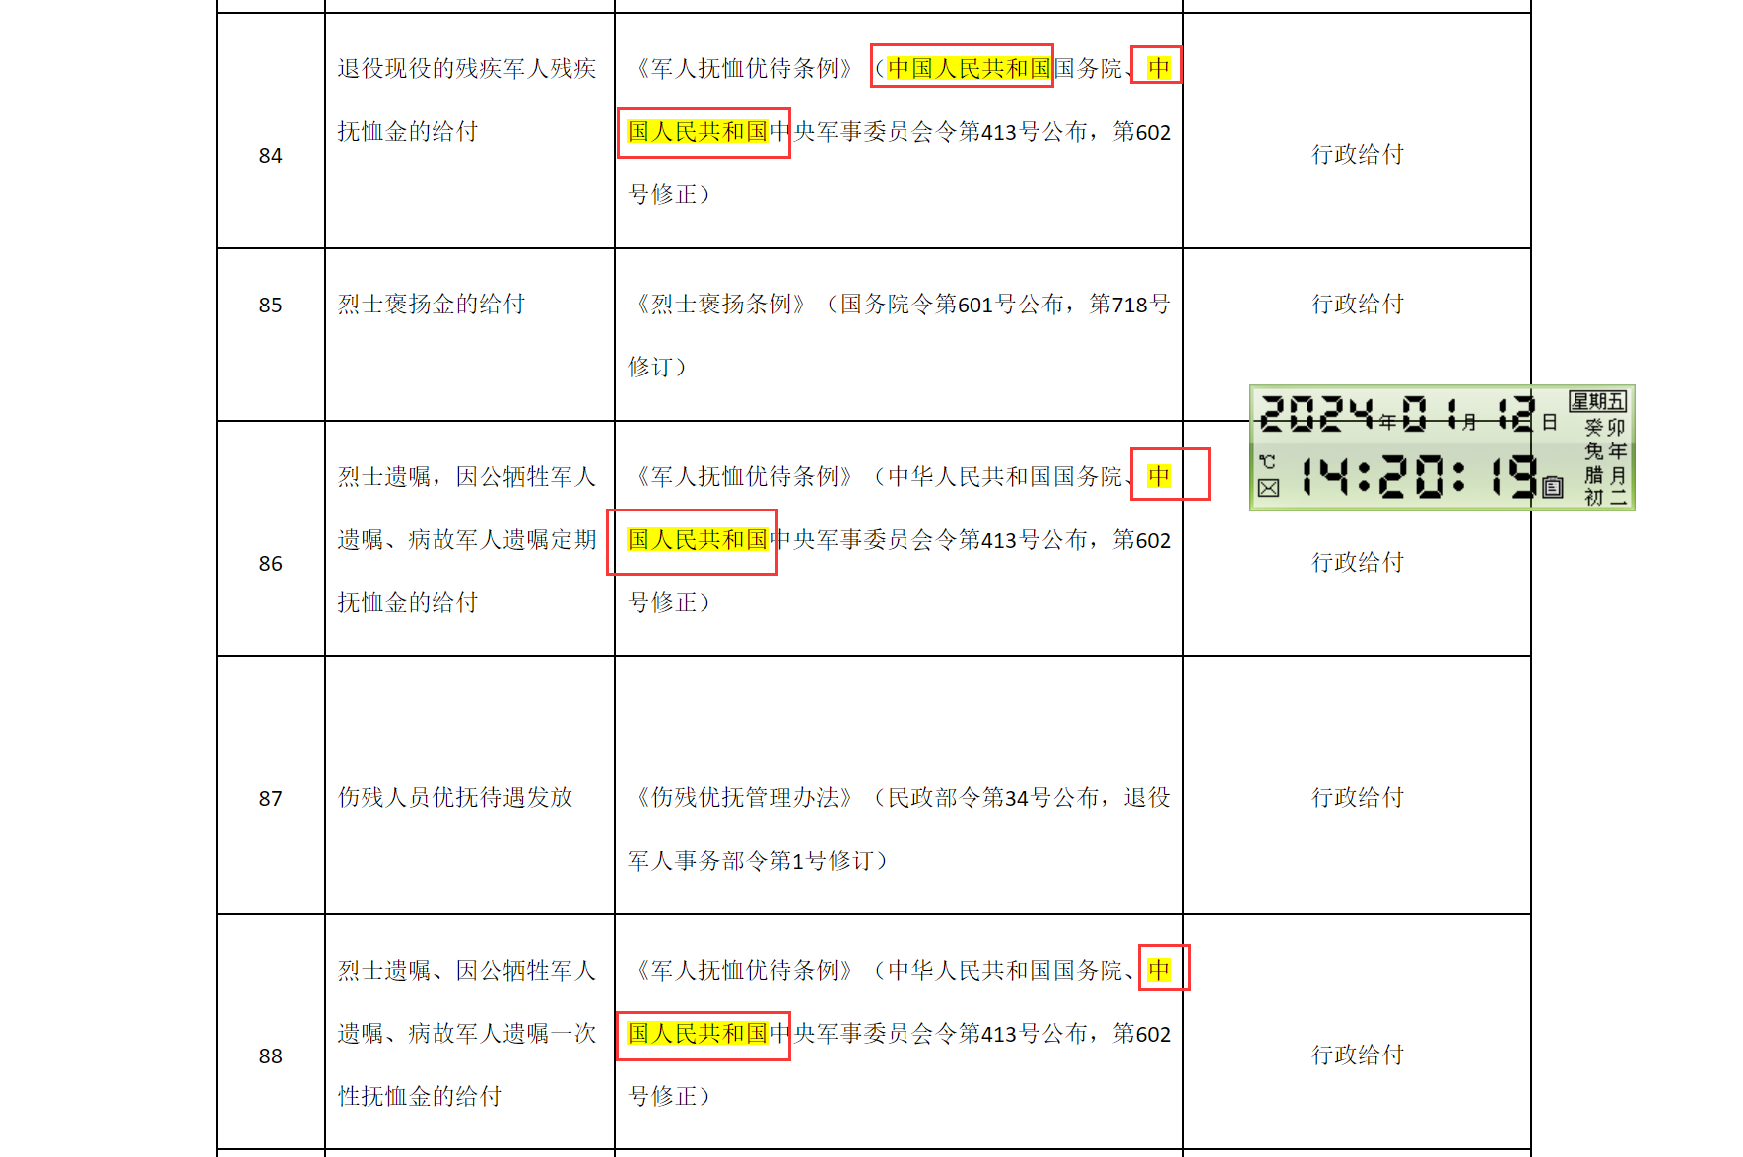
http://www.jxyf.gov.cn/yfxrmzf/ssz/bmxxgk.shtml?code=zcwjd9&temp=xsqbmxxgk_list
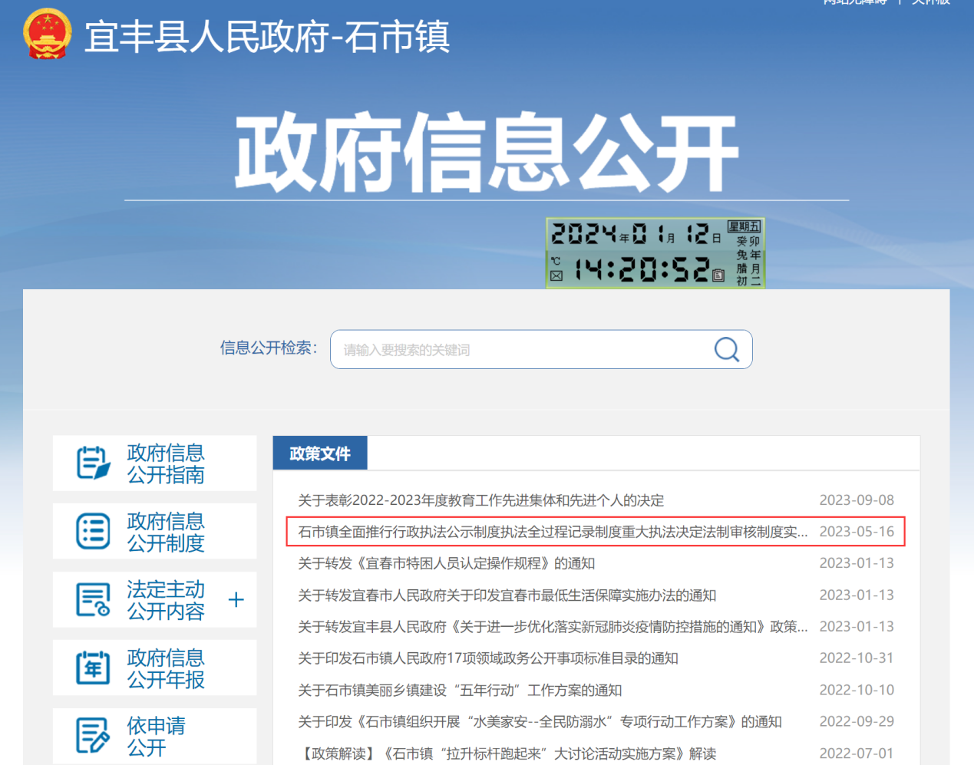
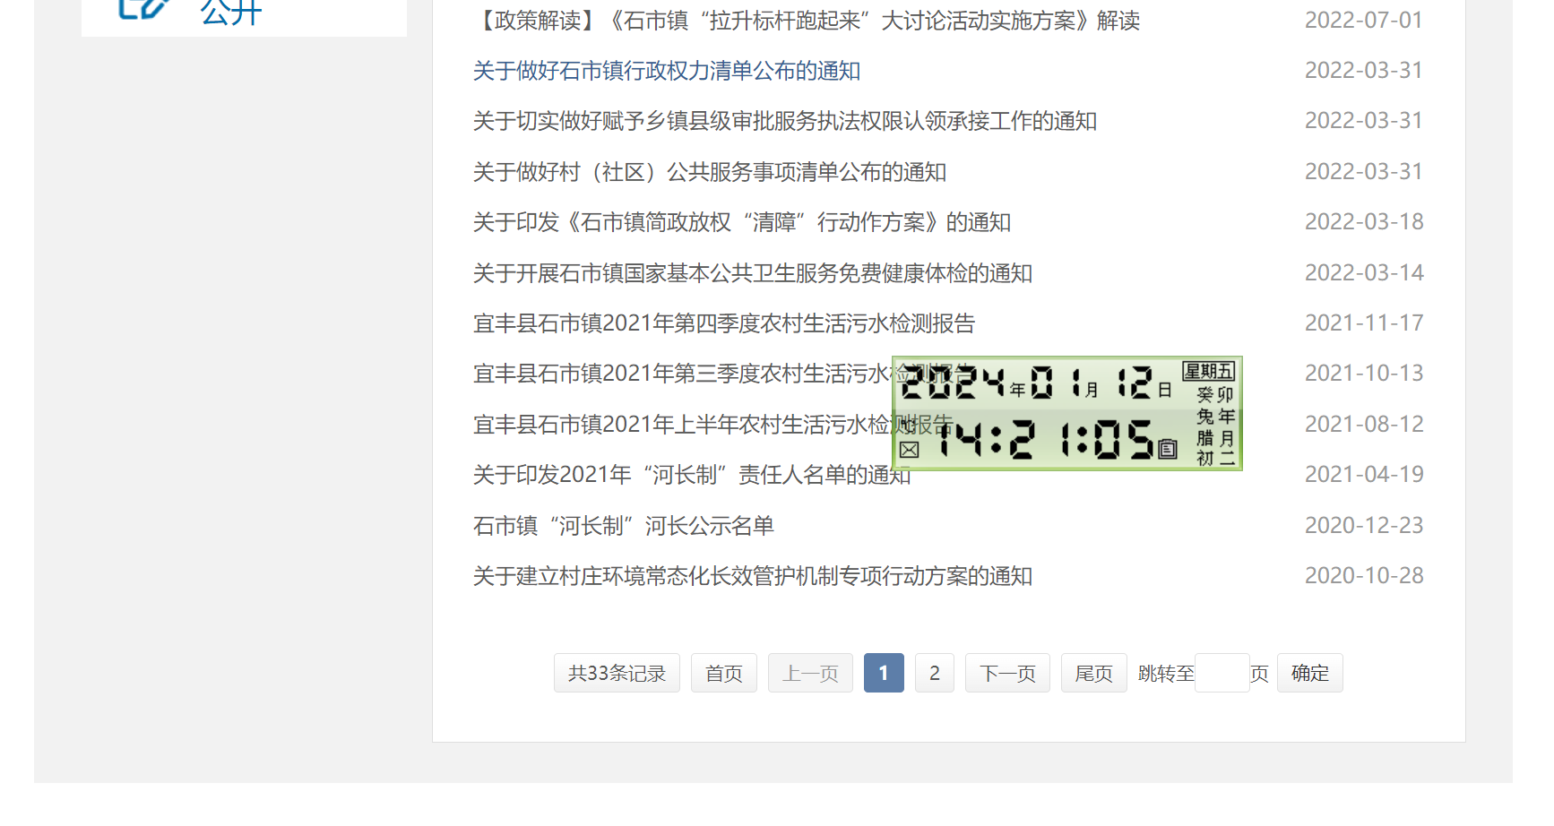
http://www.jxyf.gov.cn/yfxrmzf/zcwjd9/202305/68b3927c9dbd4f8a8be1738d15ad7c75.shtml
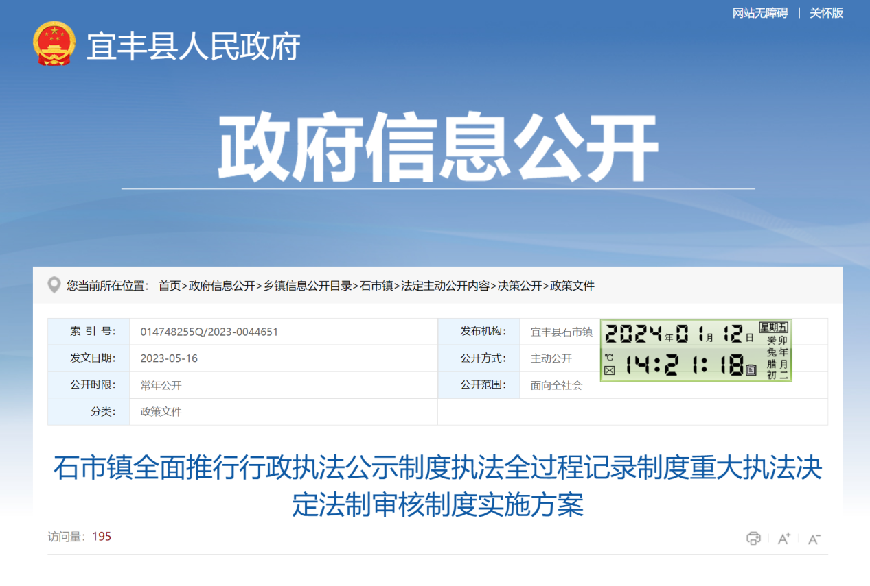
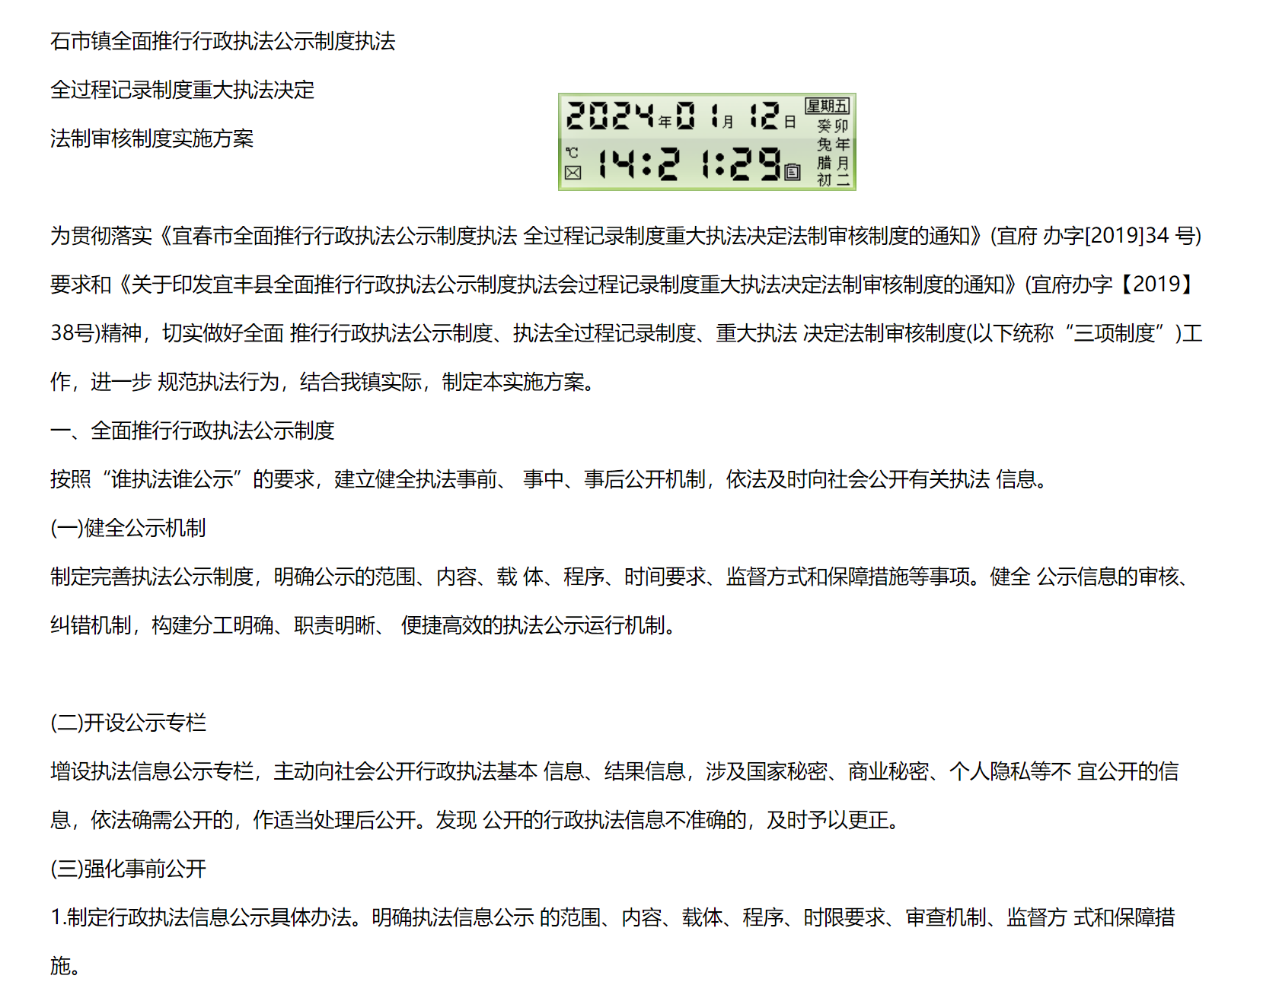
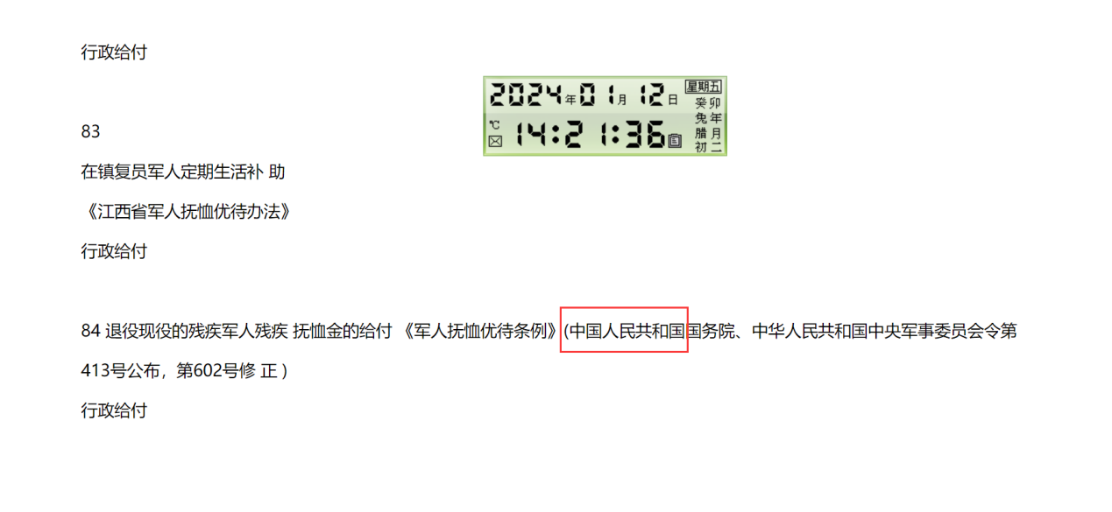
整改情况：
http://www.jxyf.gov.cn/yfxrmzf/zxjlsqkxczfmpshqmdg/202306/9ec6c401a10e43e78e4cf23e707cbca4.shtml
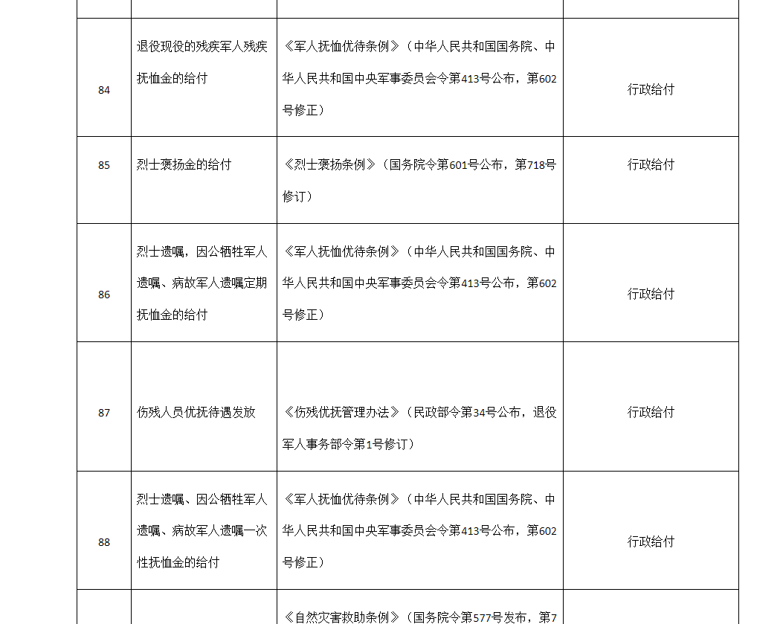
http://www.jxyf.gov.cn/yfxrmzf/zcwjd9/202305/68b3927c9dbd4f8a8be1738d15ad7c75.shtml

